**UNIVERSIDAD DE SAN CARLOS DE GUATEMALA**

**FACULTAD DE INGENIERÍA**

**INTRODUCCION A LA PROGRAMACION Y COMPUTACION 2**

**ING. WALTER MINCHEZ**

**SECCION “A”**



**Software centro comercial virtual para la asociación de comerciantes**

**JHONATAN LEONEL LOPEZ SANTOS**

**201325583**

1. Objetivos
   1. Objetivo General

* Desarrollar un centro comercial web para que el cliente o socio pueda tener acceso a la información de los productos que se venden y que no tengan escases de productos. Así para tener una facilidad de distribución de los productos y tener un mejor servicio.
  1. Objetivos Específicos
* Considerar las zonas de distribución para servir al cliente en el menor tiempo posible.
* Categorizar los productos en forma ordenada estableciendo el tipo y el precio para que se pueda llevar un buen manejo de ellos.
* Establecer los productos a comercializar y también los productos que estarán en oferta.

1. Alcances

Para la primera versión de la aplicación del centro comercial web, se basa al comercio de productos donde los clientes se podrán autenticar en una página web para realizar los pedidos de sus productos, así también se podrán llenar formularios para los nuevos clientes para que sean socios del centro comercial y así tener una mayor facilidad de hacer sus compras de los productos que necesiten.

Se realizara un sistema de distribución para que los clientes o socios puedan realizar solicitud de pedidos de varios productos y que sus entregas de esos pedidos sean al menor tiempo posible. Así mismo que muestre la prioridad de las solicitudes y que en una lista se detalle las solicitudes pendientes que no han sido servidas.

También tendrá un sistema de inventario para cada distribución para que no tengan escases de productos y que tenga funcionalidades de gestionar productos.

Para el administrador se darán permisos de modificación de los precios de cada producto, también podrá categorizar los productos de forma organizada. Tendrá la opción de agregar socios que tendrán beneficio en el centro comercial.

1. Limitantes

La asociación se limita a la distribución en la región centroamericana. Donde solo en la región tendrá disponibilidad de distribución de productos que podrán realizar envíos y pagos por determinados productos que se necesite y podrán realizar sus solicitudes de envíos.

1. Requerimientos del sistema
   1. Panorama General

Conforme se logre esta aplicación del centro comercial virtual, el sistema deberá almacenar la información de los productos que estarán disponibles en el mercado, así mismo tendrá un inventario que llevara el control de los productos. También se podrán tener socios que estarán registrados o clientes que se podrán registrar a esta aplicación para sus servicios. Tendrá una interfaz amigable para el usuario cómodo y funcional para su aprovechamiento.

* 1. Funciones del sistema

|  |  |
| --- | --- |
| ID | Descripción |
| R1 | Disponer de un buscador de productos. |
| R2 | Tener una carretilla de compras para almacenar los productos que el cliente vaya escogiendo. |
| R3 | Consultar y permitir la eliminación de la carretilla de compras. |
| R4 | Llenar formulario cuando el cliente desee comprar los productos. |
| R5 | Un socio podrá realizar pedidos y decidir cancelarlos. |
| R6 | Proporcionar operaciones que permitan la edición de zonas de distribución. |
| R7 | Un asociado puede modificar el precio de sus productos propios. |
| R8 | Se podrá suscribirse a la distribución de un producto común o también cancelar su suscripción. |
| R9 | Gestionar inventario de productos a la venta. |
| R10 | El Asociado podrá modificar el precio de los productos afectando al centro comercial. |
| R11 | Registra el nuevo producto propio puede coincidir con otro asociado. |

* 1. Atributos del sistema

|  |  |
| --- | --- |
| R1 | Sistema mostrara el precio más barato. |
| R2 | Mostrar catalogo de productos organizado por categorías que permita la navegación del cliente. |
| R3 | Un establecimiento podrá dejar pendiente una solicitud de distribución también podrá rechazar la solicitud. |
| R4 | Las solicitudes se mostraran organizadas por prioridad alta, baja y especial. También mostrara una lista de solicitudes pendientes. |
| R5 | El producto deberá estar expuesto en el centro comercial virtual dependiendo de su tipo. |
| R6 | La asociación tiene establecido un control de aprovisionamiento con varios proveedores. |
| R7 | Enviar solicitudes de distribución a los comercios más adecuados. |

1. Casos de uso
   1. Casos de uso de alto nivel

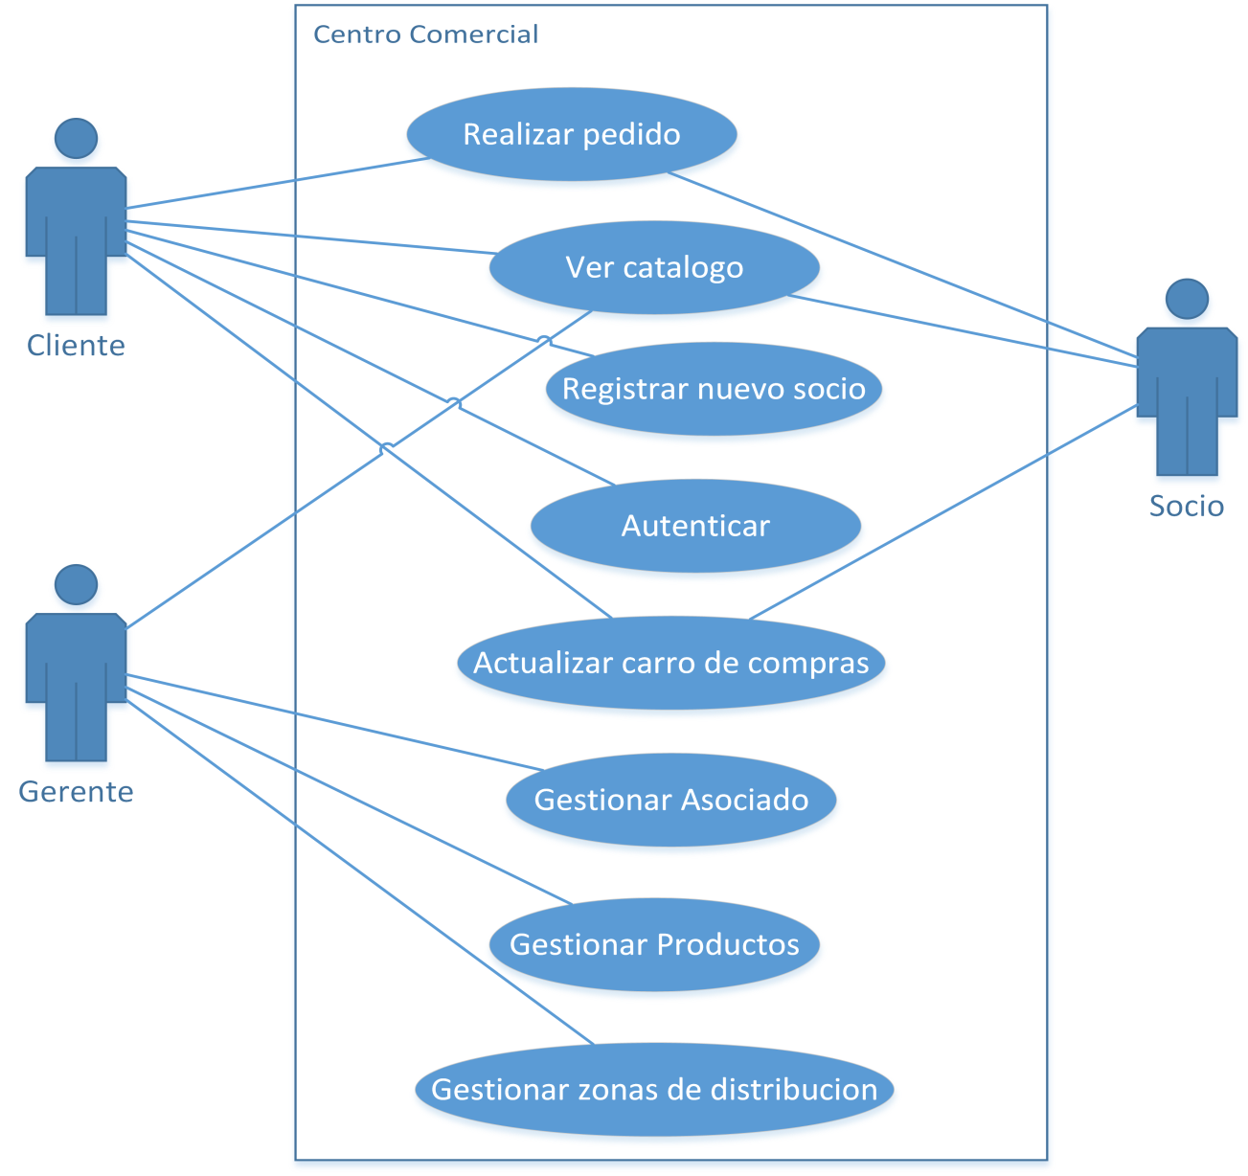

|  |  |
| --- | --- |
| Caso de uso: | Realizar pedido |
| Actores: | Cliente, socio |
| Descripción: | Un cliente o socio puede realizar sus compras enviando un pedido de los productos que eligió en el carro de compras. |
| Tipo: | Primario |

|  |  |
| --- | --- |
| Caso de uso: | Ver Catalogo |
| Actores: | Cliente, Socio |
| Descripción: | Un cliente o socio llega a la pagina, ve el catalogo para ver los productos organizadamente y el producto que desee lo agrega al carro de compra, así mismo puede eliminarlo de la caja de productos si así lo desee. |
| Tipo: | Primario |

|  |  |
| --- | --- |
| Caso de uso: | Registrar Nuevo Socio |
| Actores: | Cliente |
| Descripción: | Si el cliente no es socio se podrá registrar para que pueda tenga beneficio de no rellenar un formulario de compra y el poder cancelar un pedido. |
| Tipo: | Primario |

|  |  |
| --- | --- |
| Caso de uso: | Actualizar carro de compra |
| Actores: | Cliente, socio |
| Descripción: | El cliente y el socio puede actualizar el carro de compras agregando un producto o eliminando un producto del carro para realizar su pedido |
| Tipo: | Primario |

|  |  |
| --- | --- |
| Caso de uso: | Gestionar Asociado |
| Actores: | Gerente |
| Descripción: | El Gerente podrá dar de alto, baja o modificar a un asociado si el asociado lo solicita. |
| Tipo: | Primario |

|  |  |
| --- | --- |
| Caso de uso: | Gestionar Productos |
| Actores: | Gerente |
| Descripción: | El gerente podrá establecer qué tipo de productos aparecerán en el centro comercial y puede dar de alta, baja o puede modificar el precio de un producto. También determinara si un producto puede estar en oferta. |
| Tipo: | Primario |

|  |  |
| --- | --- |
| Caso de uso: | Gestionar Zonas de Distribución |
| Actores: | Gerente |
| Descripción: | El gerente tendrá opciones de gestionar una zona como por ejemplo el de agregar zona, eliminar y modificar la zona de distribución. |
| Tipo: | Primario |

|  |  |
| --- | --- |
| Caso de uso: | Autenticarse |
| Actores: | Cliente |
| Descripción: | El cliente tendrá opción de autenticarse si tiene un usuario y una clave para poder entrar de lo contrario tiene que registrarse como nuevo socio. |
| Tipo: | Primario |

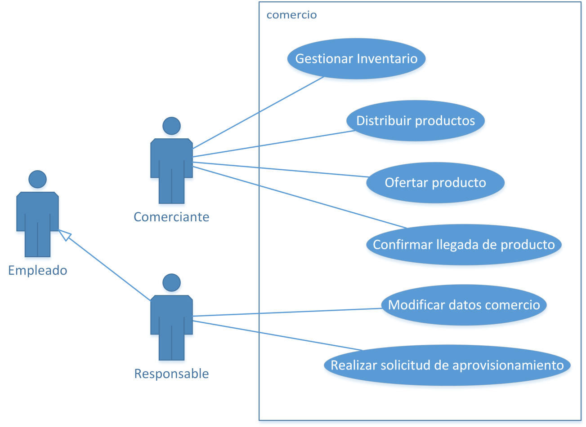

|  |  |
| --- | --- |
| Caso de uso: | Gestionar Inventario |
| Actores: | Comerciante |
| Descripción: | El comerciante podrá dar de alta, baja y modificación de un producto. Podrá ver cada producto, para saber si sus productos están agotados. |
| Tipo: | Primario |

|  |  |
| --- | --- |
| Caso de uso: | Distribuir Productos |
| Actores: | Comerciante |
| Descripción: | Un producto puede ser de dos tipos: propio o común. El propio es el que el que oferta el comerciante mientras que el común son los que gestiona la asociación. Cada comerciante podrá decidir si distribuye los productos comunes que comercialice. |
| Tipo: | Primario |

|  |  |
| --- | --- |
| Caso de uso: | Realizar solicitud de aprovisionamiento |
| Actores: | Responsable |
| Descripción: | El Responsable detecte que el stock de cierto producto se ha agotado o es escaso podrá realizar la solitud. |
| Tipo: | Primario |

|  |  |
| --- | --- |
| Caso de uso: | Confirmar llegada de producto |
| Actores: | Comerciante |
| Descripción: | El comerciante debe saber si el producto de la solicitud le llego completa porque si no la solicitud todavía no ha sido servida y podrá cancelar el pedido. |
| Tipo: | Primario |

|  |  |
| --- | --- |
| Caso de uso: | Modificar Datos comercio |
| Actores: | Responsable |
| Descripción: | El responsable podrá modificar los datos del comercio media vez este asociado. |
| Tipo: | Primario |

|  |  |
| --- | --- |
| Caso de uso: | Ofertar Producto |
| Actores: | Comerciante |
| Descripción: | El comerciante decide si ofertar un producto propio. |
| Tipo: | Primario |

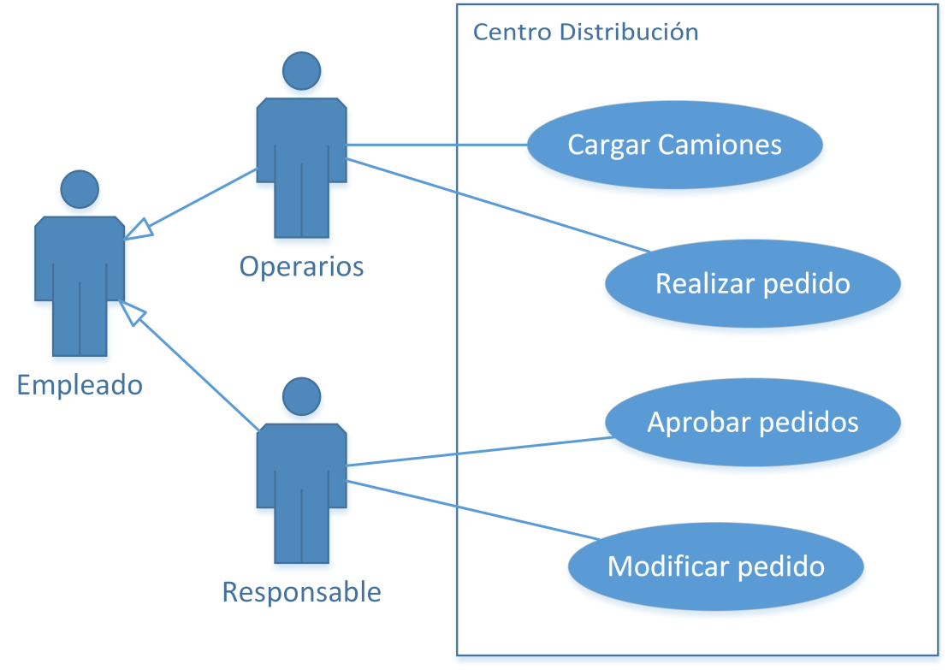

|  |  |
| --- | --- |
| Caso de uso: | Cargar Camiones |
| Actores: | Operario |
| Descripción: | En la flota de camiones los operarios tendrán que cargar los camiones con forme el pedido, incluyendo que los pedidos de un solo comerciante se cargue en el mismo camión. |
| Tipo: | Primario |

|  |  |
| --- | --- |
| Caso de uso: | Realizar Pedido |
| Actores: | Operario |
| Descripción: | Un operario realiza un pedido a un proveedor por si en el stock no se encuentra el producto que está establecido en el pedido. |
| Tipo: | Primario |

|  |  |
| --- | --- |
| Caso de uso: | Aprobar pedidos |
| Actores: | Responsable |
| Descripción: | El responsable se encarga de analizar los pedidos y dependiendo de la prioridad de los pedidos entonces se aprueba sino se envía a otro centro de distribución. Si no lo aprueban entrara como pedido especial. |
| Tipo: | Primario |

|  |  |
| --- | --- |
| Caso de uso: | Modificar Pedido |
| Actores: | Responsable |
| Descripción: | El responsable podrá modificar el pedido para poder cambiarle la prioridad. |
| Tipo: | Primario |

* 1. Casos de uso expandidos

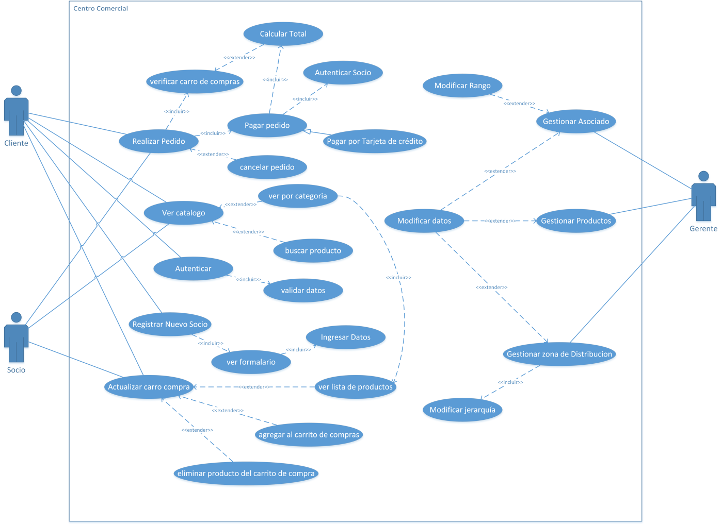

|  |  |
| --- | --- |
| Caso de Uso | Pagar Pedido |
| ID Caso de uso | CDU01 |
| Actores | Cliente, Socio |
| Pre Condición | El carrito de compras no debe estar sin ningún producto. |
| Pasos | En este caso de uso es la acción en la que el socio y el cliente realizan la compra y da por terminado su búsqueda de los productos agregándolos a la carretilla de productos.   1. El cliente verifica sus productos a comprar en el carro de compra 2. Selecciona los productos a comprar 3. Realiza el pago del producto por tarjeta de crédito 4. Paga el precio total |
| Post Condición | Envió del producto |

|  |  |
| --- | --- |
| Caso de Uso | Calcular Total |
| ID Caso de uso | CDU02 |
| Actores | Cliente, Socio |
| Pre Condición | Tener productos en el carro de compra. |
| Pasos | En esta acción se suma todos los precios de los productos que estén en el carrito de compras y los muestra al socio o cliente que este realzando la compra.   1. Ver los productos de la carro de compras 2. Suma el valor del total con el valor de los productos 3. Muestra el valor total. |
| Post Condición | La suma total servirá para poder realizar el pago de los productos. |

|  |  |
| --- | --- |
| Caso de Uso | Autenticar Socio |
| ID Caso de uso | CDU03 |
| Actores | Cliente, Socio |
| Pre Condición | Realizar acción de pagar compra. |
| Pasos | Cuando el cliente o socio realiza una compra debe autenticarse para saber si es socio de la asociación.   1. Ingresar id 2. Ingresar contraseña 3. Validar socio 4. Informar si ya está registrado 5. Regresa a la opción de pagar la compra |
| Post Condición | Para enviar los producto al cliente |

|  |  |
| --- | --- |
| Caso de Uso | verificar Carro de compras |
| ID Caso de uso | CDU04 |
| Actores | Cliente, Socio |
| Pre Condición | Debe de haber buscado productos para poder agregar o eliminar de la carretilla. |
| Pasos | 1. El cliente elimina o agrega uno o varios productos 2. Realiza el pedido 3. Verificar productos en el carro de compras |
| Post Condición | Para que realice el pago de la compra debe verificar cual de los productos selecciona. |

|  |  |
| --- | --- |
| Caso de Uso | Cancelar pedido |
| ID Caso de uso | CDU05 |
| Actores | Cliente, Socio |
| Pre Condición | Autenticar si es socio |
| Pasos | 1. Verificar autenticación 2. Cancelar pedido |
| Post Condición | Ninguno |

|  |  |
| --- | --- |
| Caso de Uso | Ver por categoría |
| ID Caso de uso | CDU06 |
| Actores | Cliente, Socio |
| Pre Condición | Ser cliente o socio de la asociación |
| Pasos | En este caso de uso tanto el socio como el cliente pueden ver las categorías del catalogo que está organizado.   1. El cliente o socio ingresa a la pagina 2. Para buscar productos ingresa a los catálogos 3. El cliente o socio mira el catalogo por categorías |
| Post Condición | Buscar Productos |

|  |  |
| --- | --- |
| Caso de Uso | Buscar Producto |
| ID Caso de uso | CDU07 |
| Actores | Cliente, Socio |
| Pre Condición | Ninguno |
| Pasos | Para que el cliente y el socio puedan buscar el producto deben estar en el sistema y en el área de productos.   1. ingresa al sistema 2. Socio ingresa al sistema 3. Buscan producto |
| Post Condición | Ninguno |

|  |  |
| --- | --- |
| Caso de Uso | Ver Lista de productos |
| ID Caso de uso | CDU08 |
| Actores | Cliente, Socio |
| Pre Condición | La carretilla de compra no este vacía |
| Pasos | Para ver la lista de producto la carretilla puede estar vacía pero no le mostrara la lista.   1. Ingresar al sistema 2. ver la carretilla de compras 3. visualizar los productos |
| Post Condición | Realizar el pago |

|  |  |
| --- | --- |
| Caso de Uso | Agregar al carrito de compras |
| ID Caso de uso | CDU09 |
| Actores | Cliente, Socio |
| Pre Condición | Que el cliente este buscando productos |
| Pasos | El cliente podrá agregar al carrito cuando desee un producto.   1. Ingresar al sistema 2. Buscar Producto 3. Agregar al carro. |
| Post Condición | Realizar la compra |

|  |  |
| --- | --- |
| Caso de Uso | Eliminar producto del carrito de compra |
| ID Caso de uso | CDU10 |
| Actores | Cliente, socio |
| Pre Condición | Este en el proceso de búsqueda de producto. |
| Pasos | El cliente visita la página ve los productos que desea y lo agrega al carro de compras si no lo quiere comprar lo elimina.   1. Visitar centro comercial virtual 2. Selecciona producto 3. Elimina el producto del carro de compra |
| Post Condición | Rechazar pedido |

|  |  |
| --- | --- |
| Caso de Uso | Modificar Datos |
| ID Caso de uso | CDU11 |
| Actores | Gerente |
| Pre Condición | El socio realice la petición de modificación de datos |
| Pasos | El administrador busca el socio al que se le va modificar los datos.   1. Buscar socio 2. Confirmar socio 3. Modificar datos |
| Post Condición | Rechazar pedido |

|  |  |
| --- | --- |
| Caso de Uso | Modificar Rango |
| ID Caso de uso | CDU12 |
| Actores | Gerente |
| Pre Condición | Queda a discreción del gerente |
| Pasos | El administrador decide si desea modificar el rango para eso debe de buscar el sucio que quiera modificar los datos.   1. Buscar socio 2. Confirmar socio 3. Analizar rango 4. Modificar rango |
| Post Condición | Rechazar pedido |

|  |  |
| --- | --- |
| Caso de Uso | Modificar jerarquía |
| ID Caso de uso | CDU13 |
| Actores | Gerente |
| Pre Condición | Modificación de zona de distribución |
| Pasos | 1. Modifica, agrega o elimina una zona de distribución 2. Se modifica la jerarquía |
| Post Condición | Ninguno |

|  |  |
| --- | --- |
| Caso de Uso | Autenticar |
| ID Caso de uso | CDU49 |
| Actores | Cliente |
| Pre Condición | Realizar pedido |
| Pasos | 1. Seleccionar la opción de login 2. Ingresar datos 3. Esperar pagina del socio autenticado |
| Post Condición | Ninguno |

|  |  |
| --- | --- |
| Caso de Uso | Validar datos |
| ID Caso de uso | CDU50 |
| Actores | Cliente |
| Pre Condición | Modificación de zona de distribución |
| Pasos | 1. El sistema verifica los datos del cliente 2. Busca el socio que tenga la misma clave y nombre de usuario 3. Regresa un mensaje si lo encuentra o no |
| Post Condición | Ninguno |

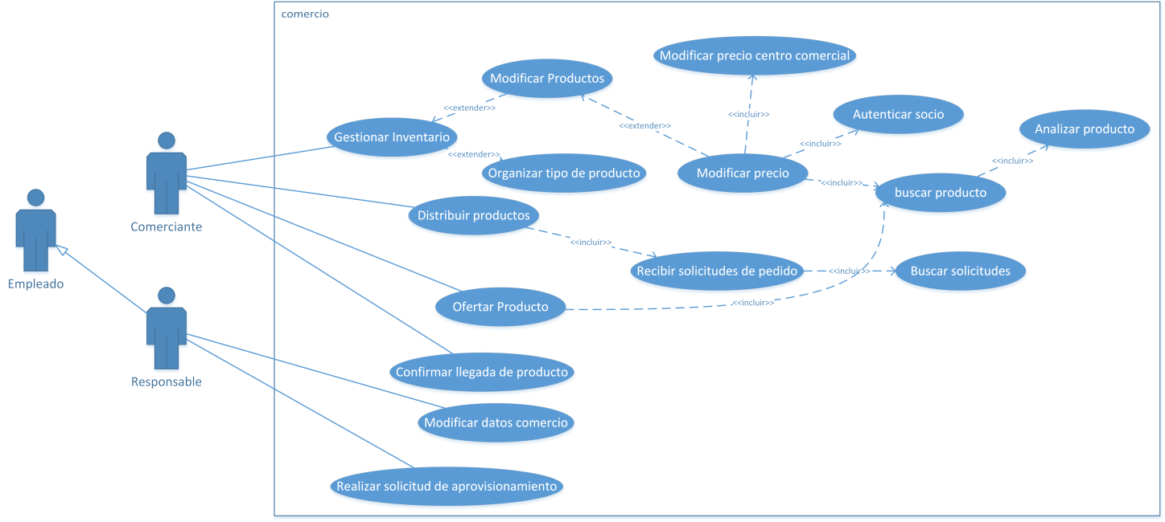

|  |  |
| --- | --- |
| Caso de Uso | Modificar Producto |
| ID Caso de uso | CDU14 |
| Actores | Comerciante |
| Pre Condición | Gestión de inventario, Verificar autenticación |
| Descripción | Modificación del producto iniciado cuando el comerciante decida cambiarle un dato.   1. El comerciante busca producto en el inventario 2. Decide si lo pone en oferta 3. Modifica el producto |
| Post Condición | Realizar oferta |

|  |  |
| --- | --- |
| Caso de Uso | Modificar Precio |
| ID Caso de uso | CDU15 |
| Actores | Comerciante |
| Pre Condición | Modificar el producto, Estar Autenticado |
| Descripción | El comerciante modifica el precio.   1. Busca producto 2. Modifica el precio 3. Modifica el precio en centro comercial |
| Post Condición | Ninguno |

|  |  |
| --- | --- |
| Caso de Uso | Recibir solicitudes |
| ID Caso de uso | CDU16 |
| Actores | Comerciante |
| Pre Condición | Reciba pedido |
| Descripción | El comerciante recibe la solicitud de un pedido   1. Buscar solicitud 2. Verificar pedido 3. Analizar pedido |
| Post Condición | Distribuir productos |

|  |  |
| --- | --- |
| Caso de Uso | Buscar solicitud |
| ID Caso de uso | CDU17 |
| Actores | Comerciante |
| Pre Condición | Distribuir producto |
| Descripción | El comerciante recibe las solicitudes de varios pedidos.   1. Buscar solicitud 2. Verificar pedido 3. Analizar pedido 4. Distribuir producto |
| Post Condición | Distribuir productos |

|  |  |
| --- | --- |
| Caso de Uso | Organizar tipo producto |
| ID Caso de uso | CDU18 |
| Actores | Comerciante |
| Pre Condición | Este llevando el proceso de inventario |
| Descripción | El comerciante realizado un inventario podrá ver los tipos de productos que tiene y procediera a buscar un producto en forma ordenada.   1. Visualizar inventario 2. Buscar por tipo de producto 3. Buscar producto por el tipo |
| Post Condición | Distribuir productos |

|  |  |
| --- | --- |
| Caso de Uso | Modificar precio centro comercial |
| ID Caso de uso | CDU19 |
| Actores | Comerciante |
| Pre Condición | Buscar el producto |
| Descripción | El comerciante buscar el producto en el inventario y depende del tipo de producto lo modifica, ya modificado también se tiene que modificar el precio del producto en el centro comercial.   1. Buscar producto en el inventario 2. Verificar el precio del producto 3. Modificar precio producto 4. Modificar el precio en el centro comercial |
| Post Condición | Distribuir productos |

|  |  |
| --- | --- |
| Caso de Uso | Analizar producto |
| ID Caso de uso | CDU20 |
| Actores | Comerciante |
| Pre Condición | Buscar el producto |
| Descripción | 1. Buscar producto en el inventario 2. Identificar el tipo de producto 3. Analizar el producto |
| Post Condición | Ninguno |

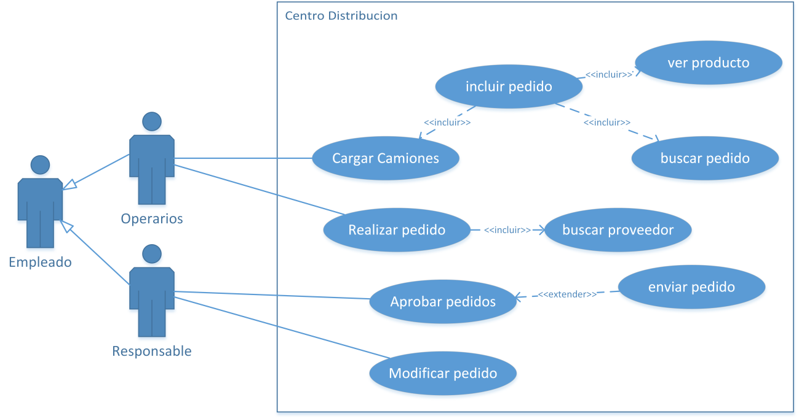

|  |  |
| --- | --- |
| Caso de Uso | Incluir pedido |
| ID Caso de uso | CDU21 |
| Actores | Operario |
| Pre Condición | Que llegue el pedido al centro de distribución |
| Descripción | El operario carga los camiones pero necesita de un pedido para cargarlos   1. Ver pedido 2. Buscar producto a cargar 3. Cargar producto 4. Cuando el camión envía el pedido incluye que lleve la lista de productos del pedido |
| Post Condición | Enviar los pedidos |

|  |  |
| --- | --- |
| Caso de Uso | Enviar pedido |
| ID Caso de uso | CDU22 |
| Actores | Responsable |
| Pre Condición | Tener aprobado la solicitud de pedidos |
| Descripción | 1. El responsable revisa la solicitud del pedido 2. Verifica el estado del pedido 3. Envía el pedido |
| Post Condición | Cargar camiones |

|  |  |
| --- | --- |
| Caso de Uso | Buscar proveedor |
| ID Caso de uso | CDU23 |
| Actores | Operario |
| Pre Condición | Cuando haya escases de productos |
| Descripción | El operario puede realizar un pedido cuando hay escases de productos   1. Verificar productos en existencia 2. Realizar un pedido 3. Llenar el pedido 4. Buscar el proveedor |
| Post Condición | Enviar pedido |

1. Modelo Conceptual

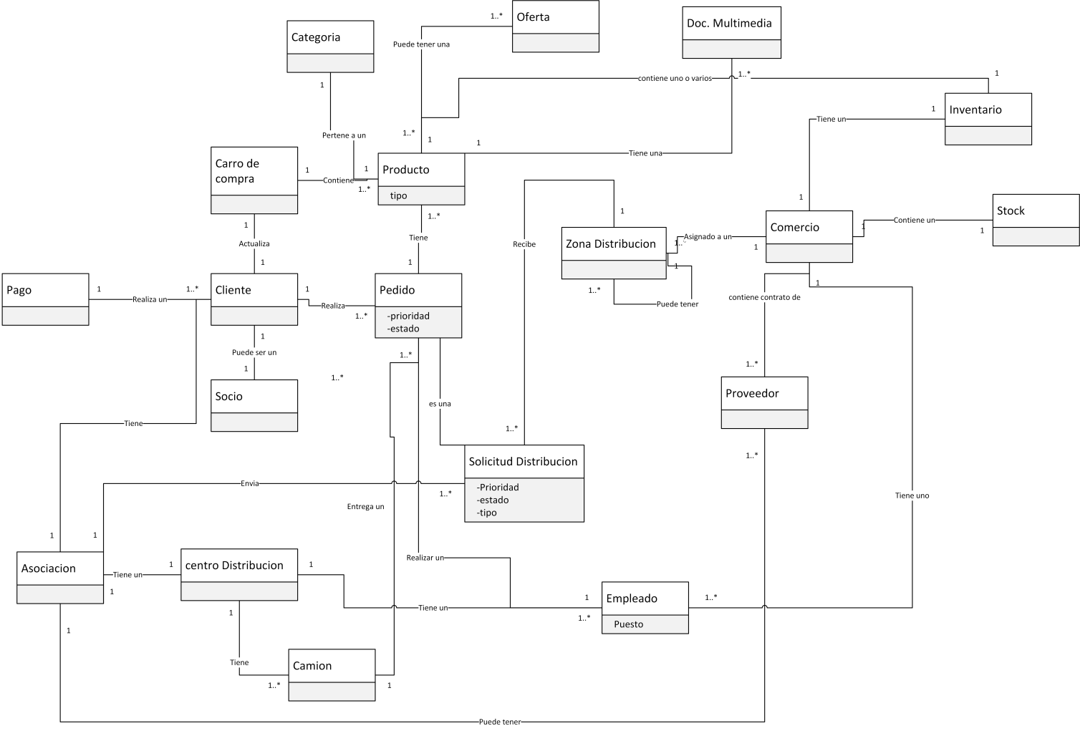

1. Diagrama de Secuencias

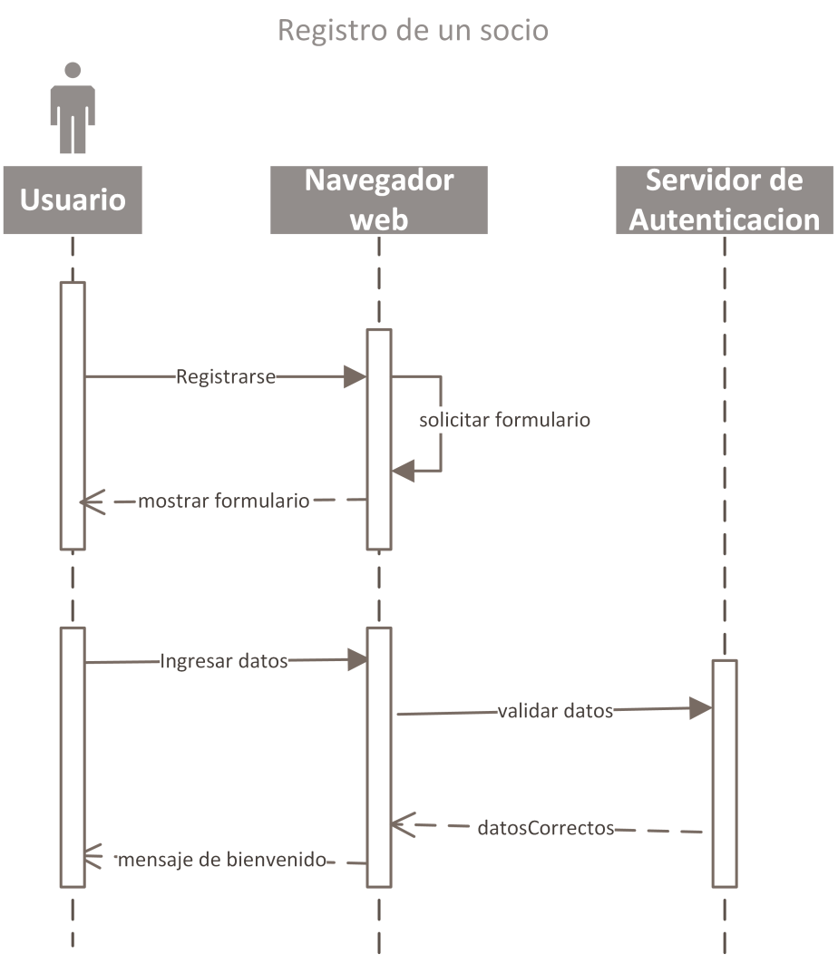

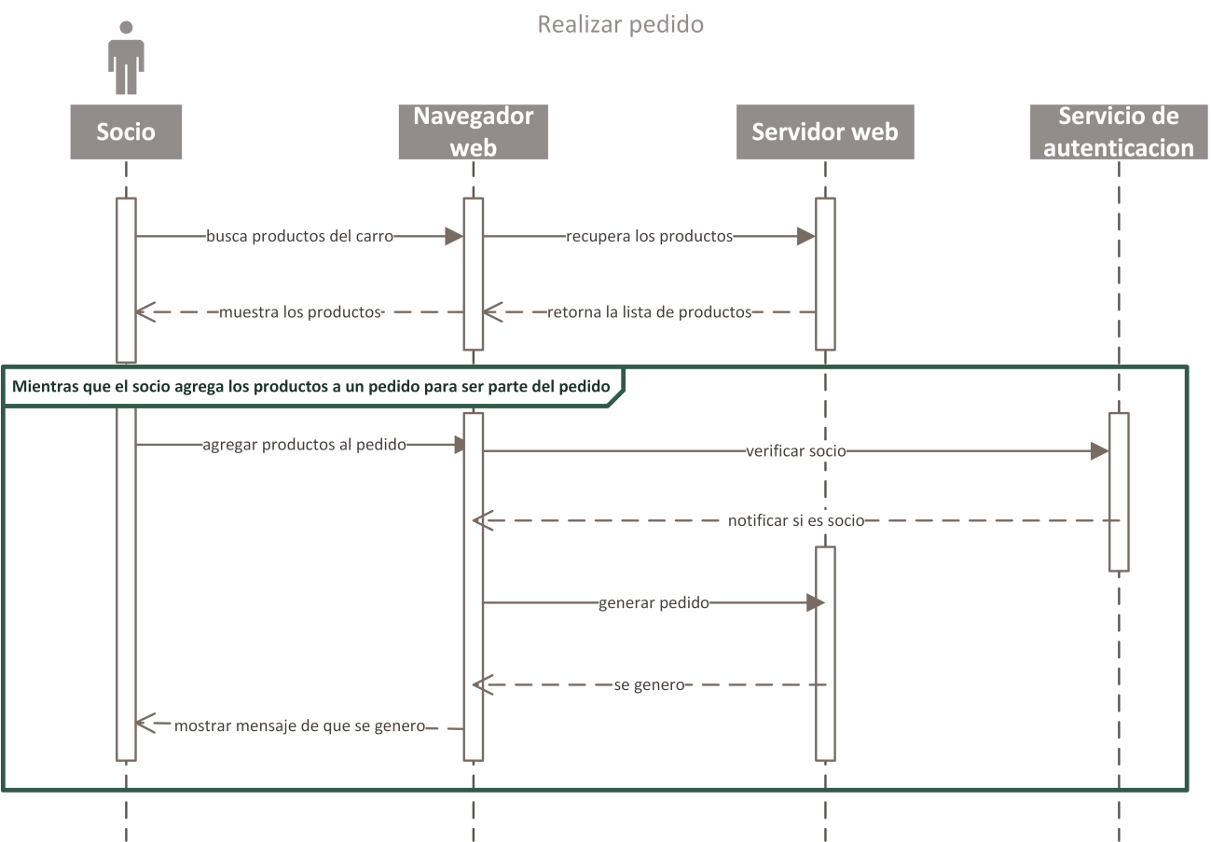

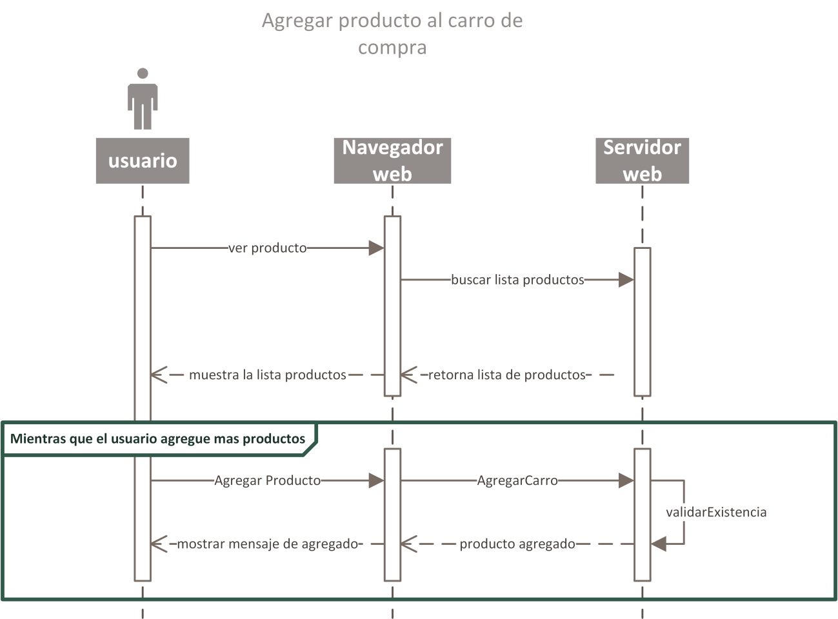

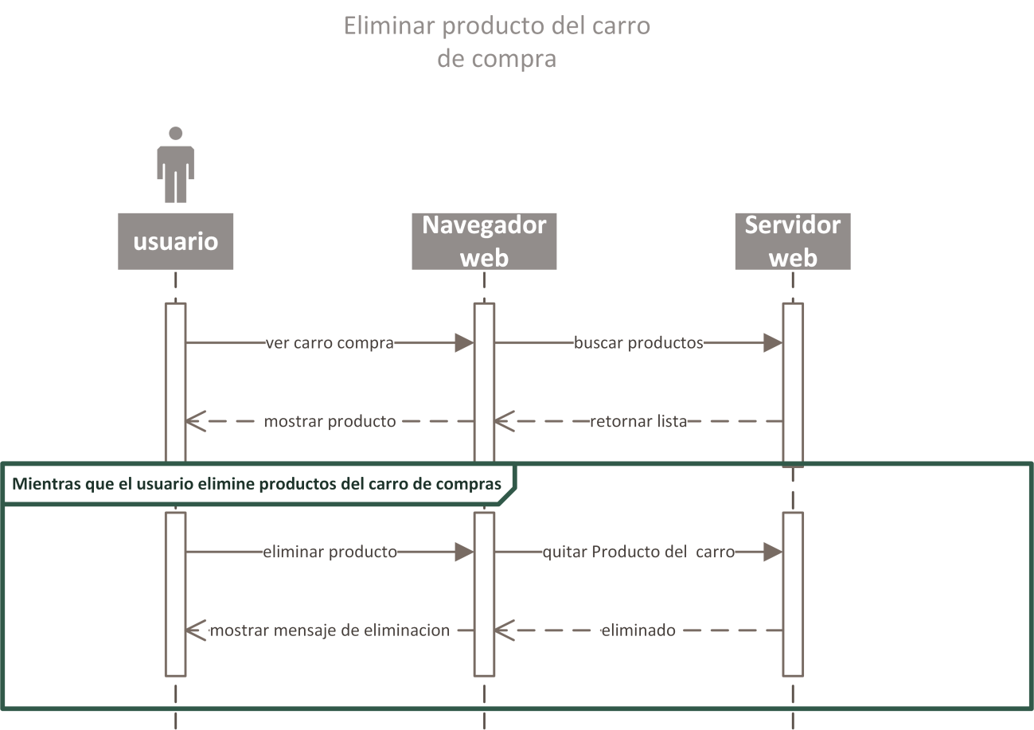

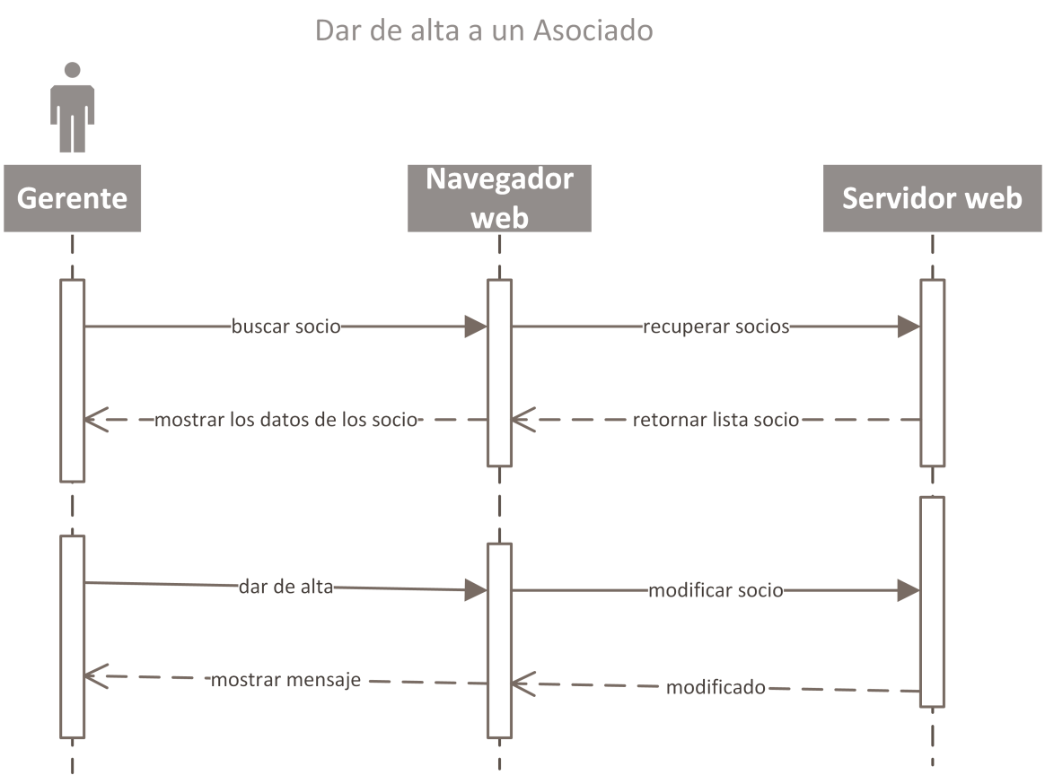

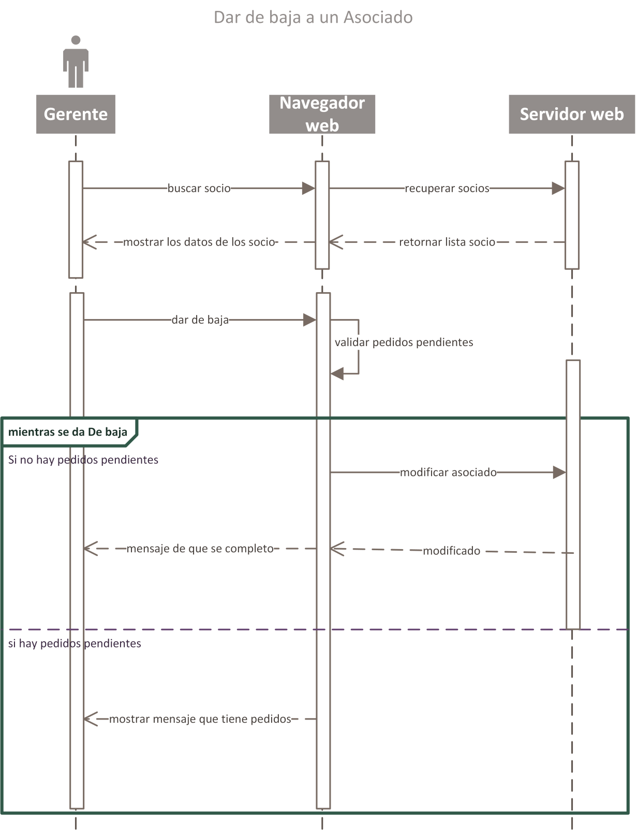

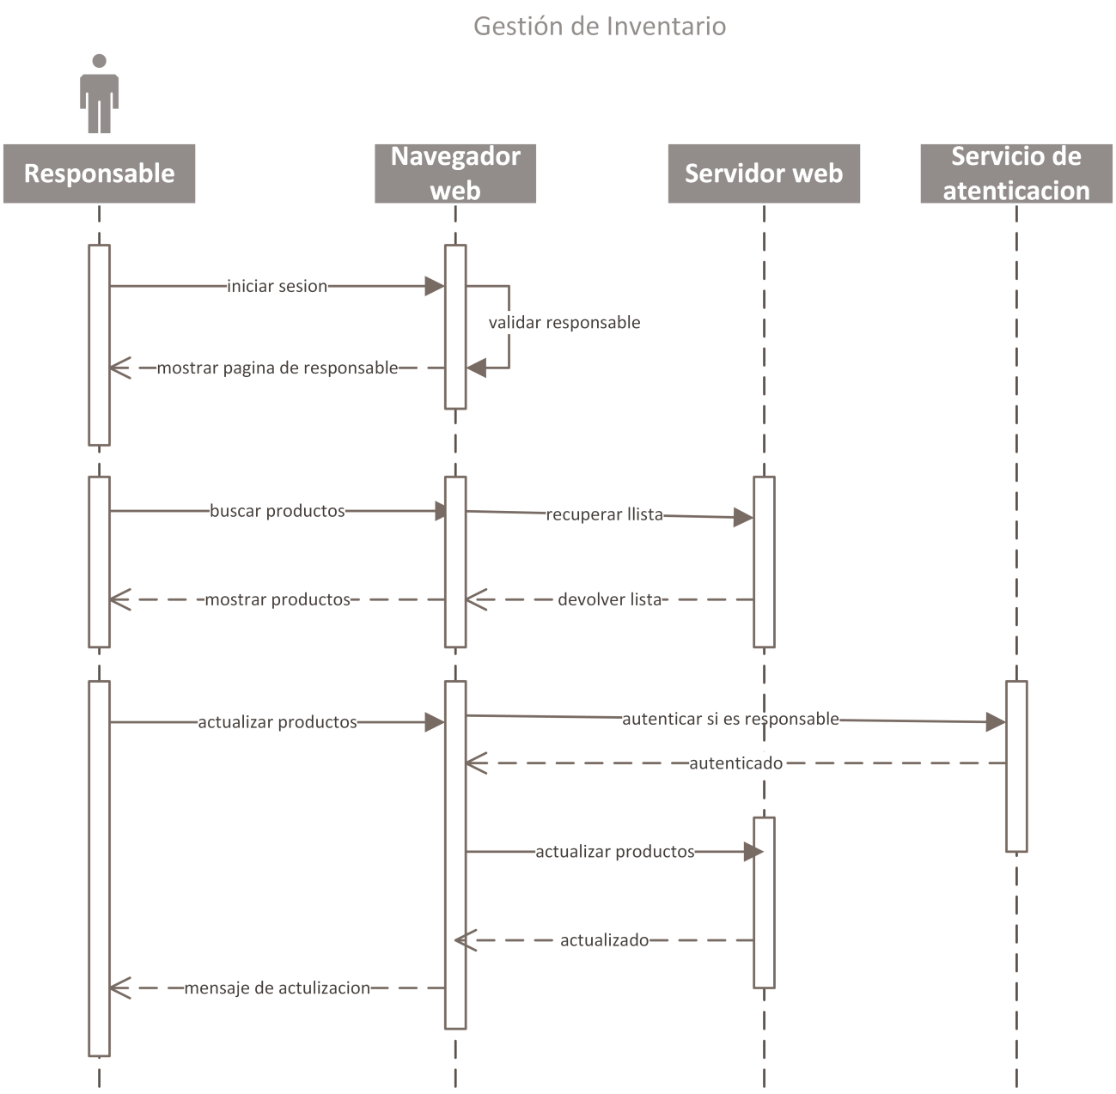

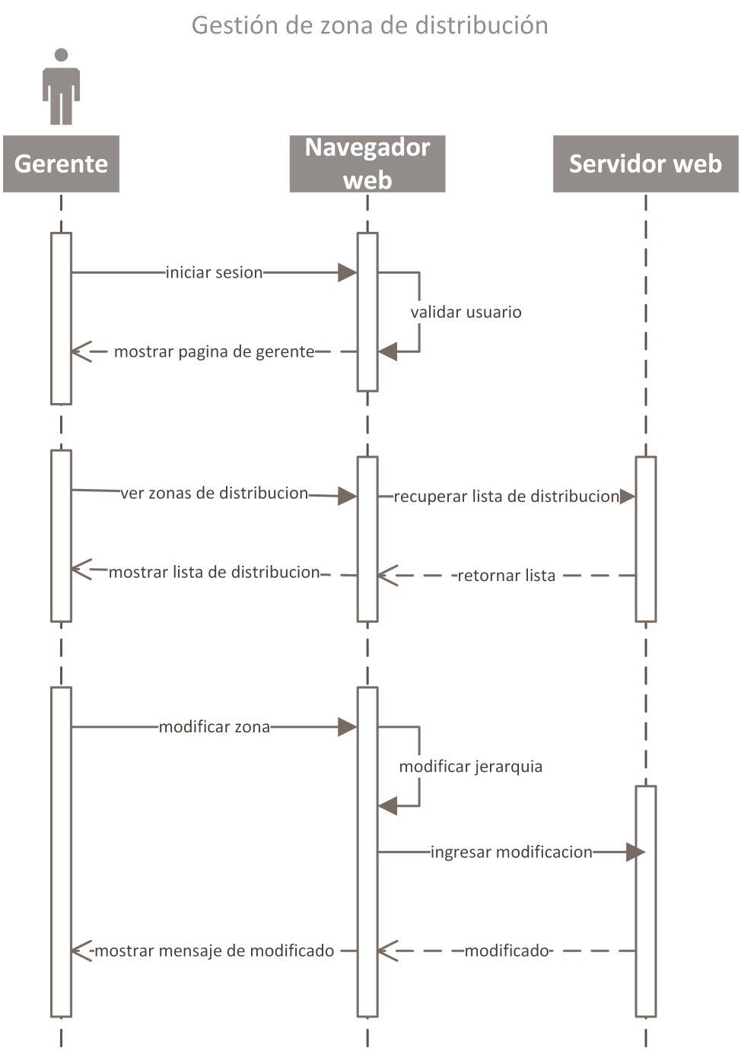

1. Diagrama de Estados

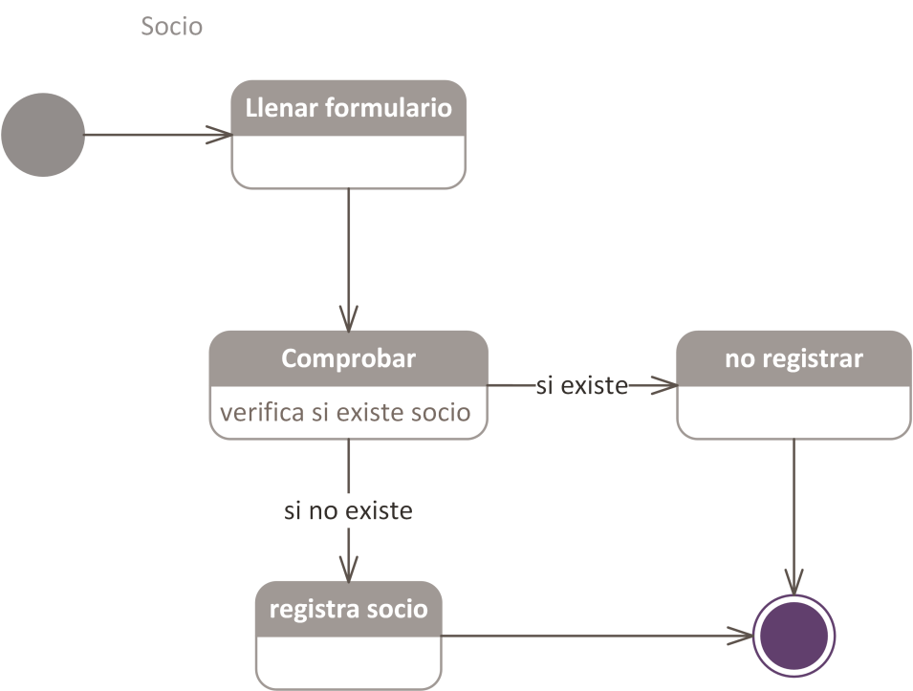

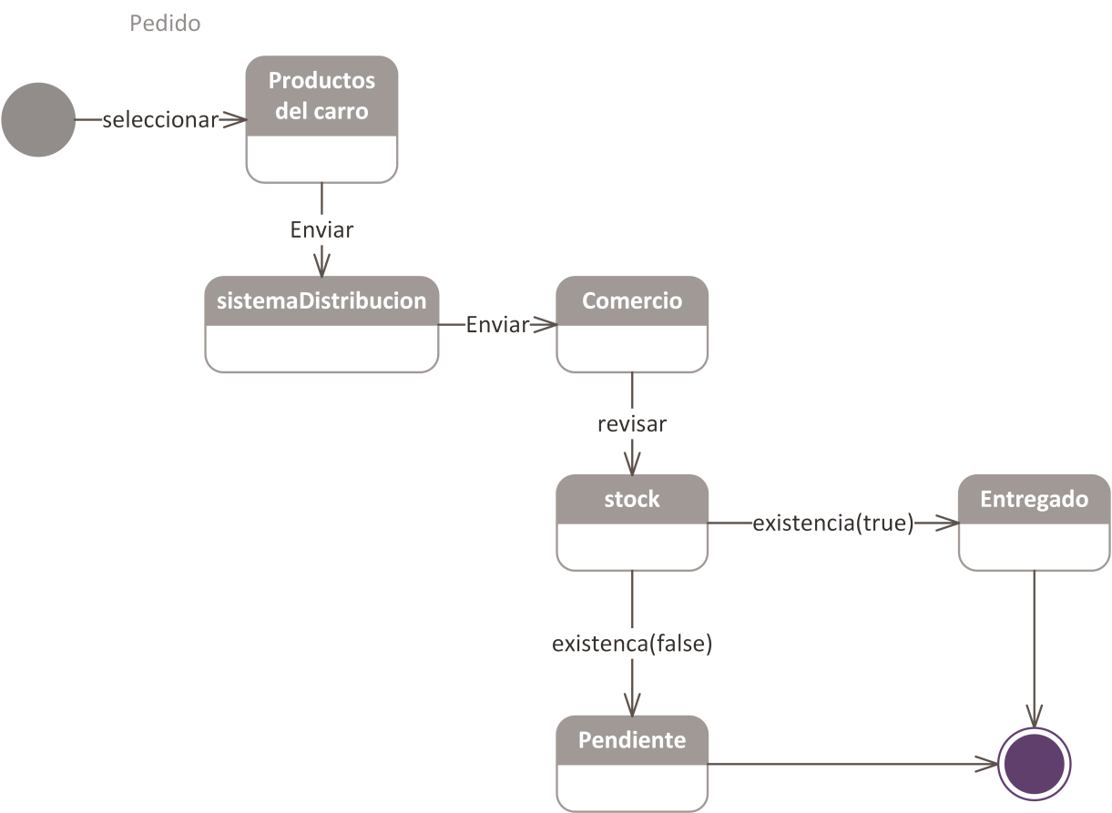

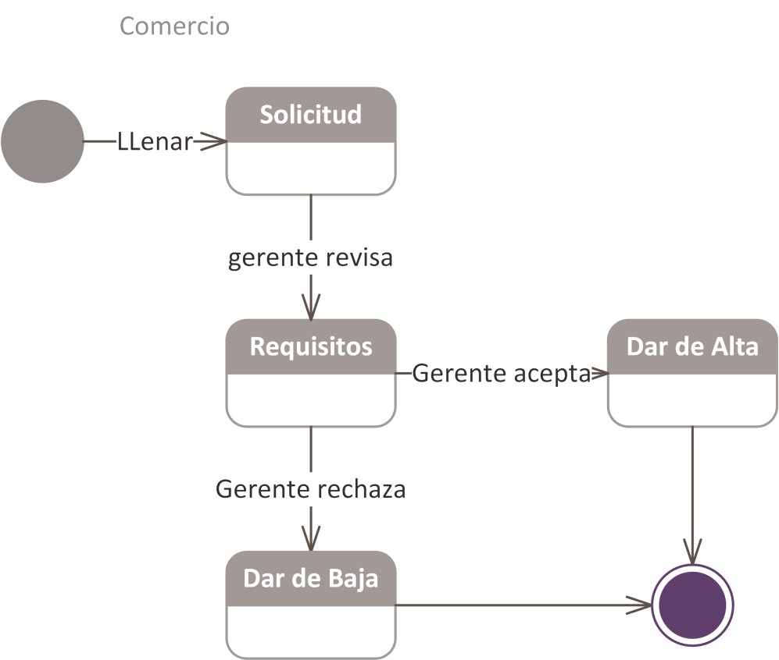

1. Diagrama de Actividades

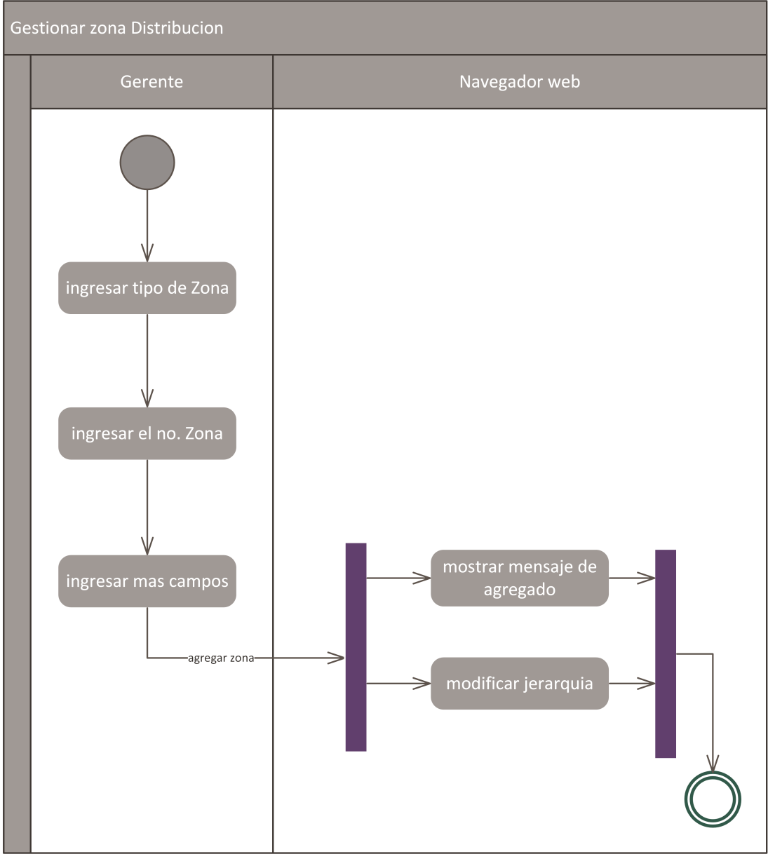

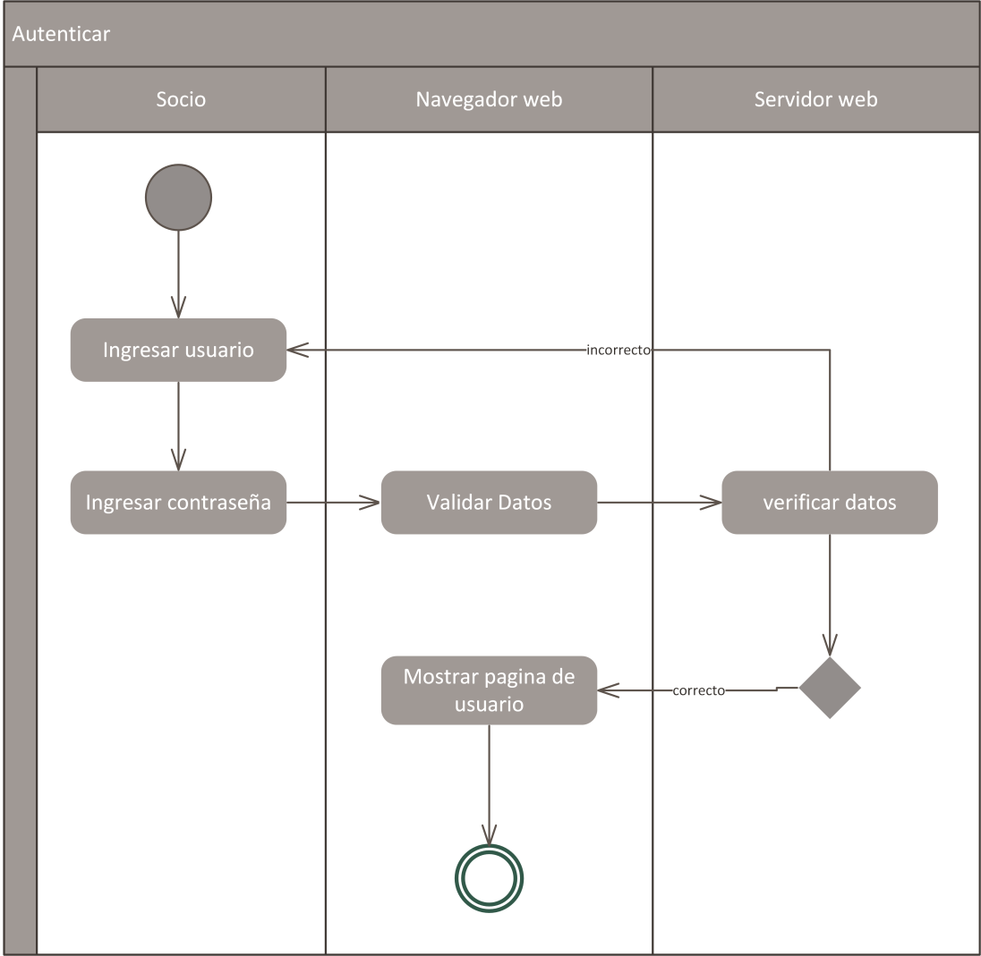

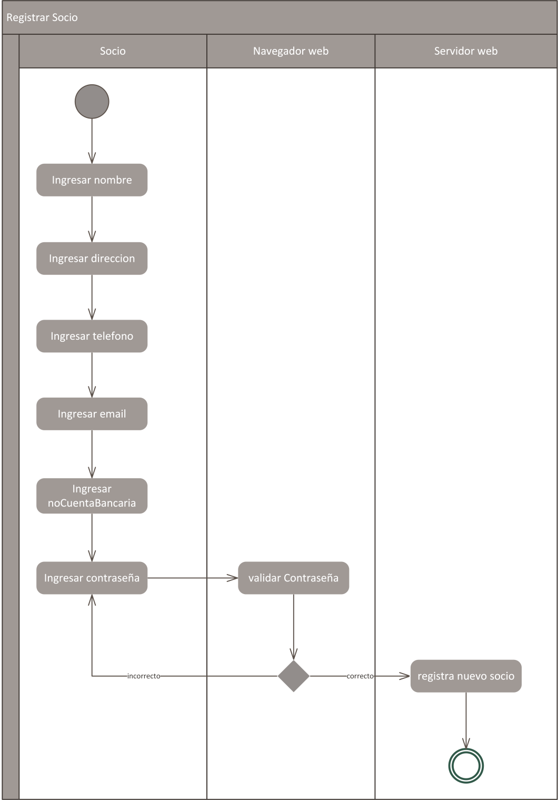

1. Diagrama de Clases

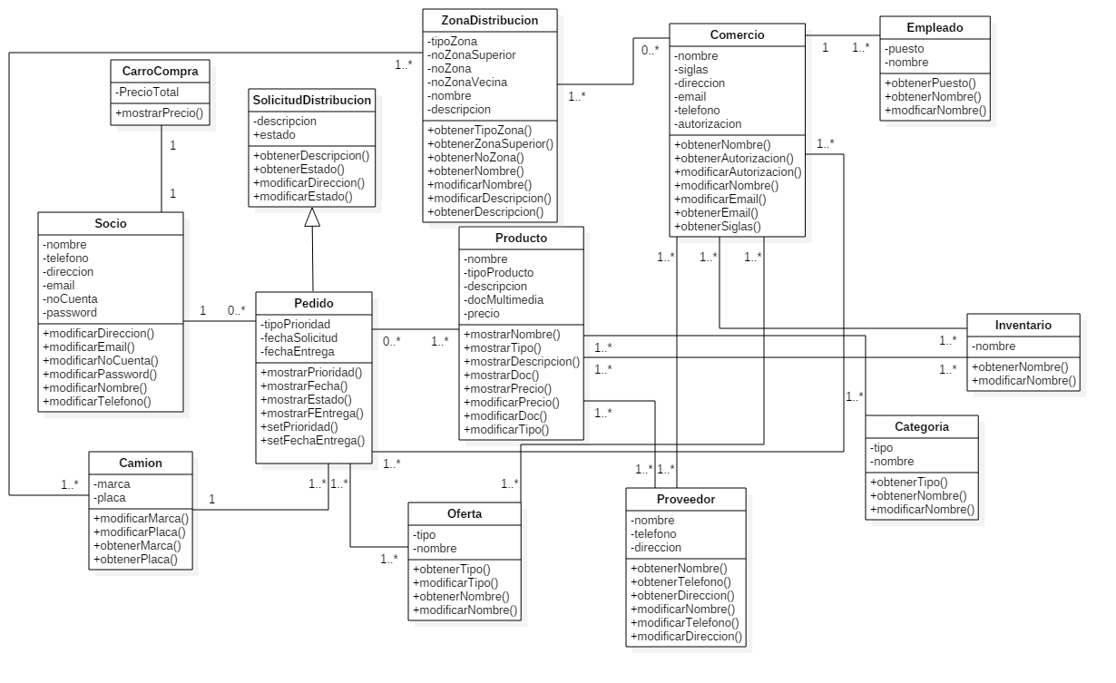

1. Diagrama de Colaboración

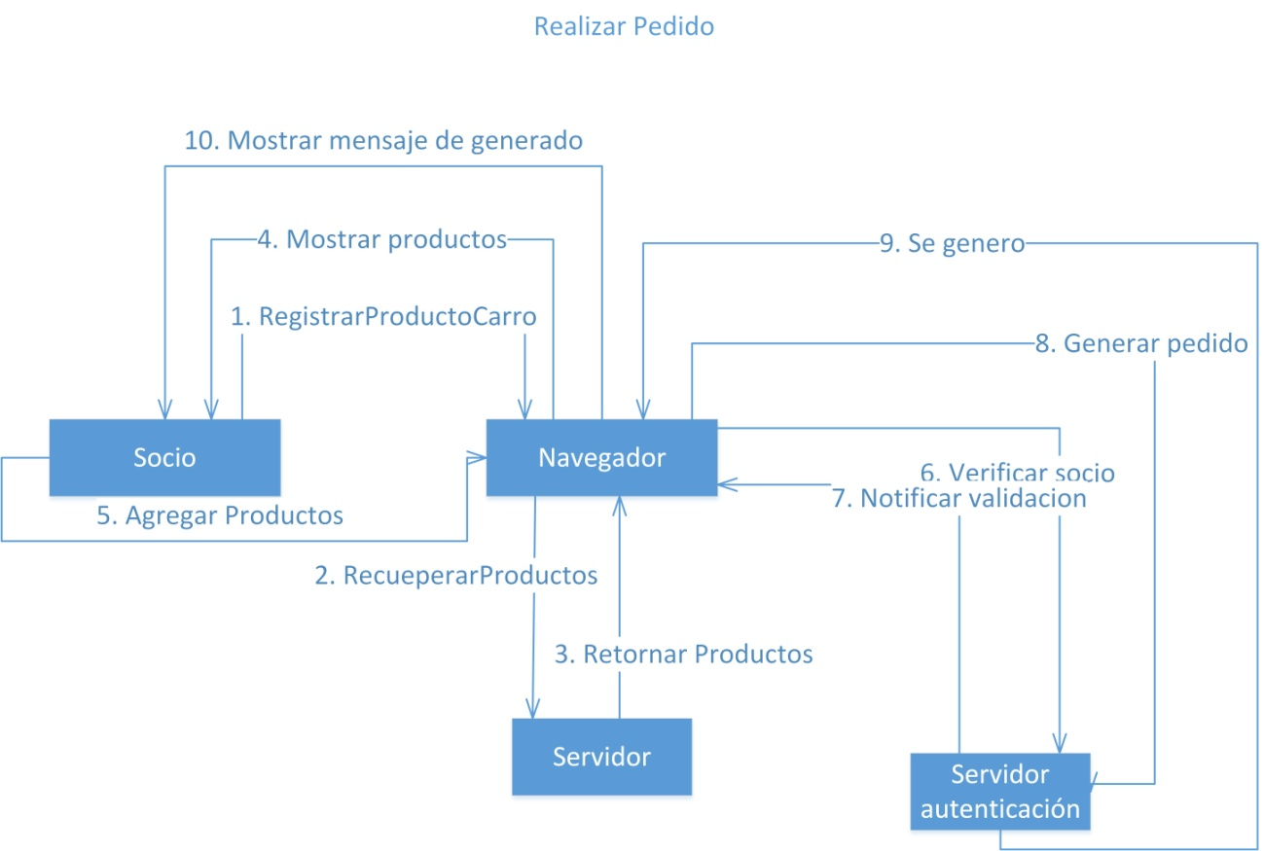

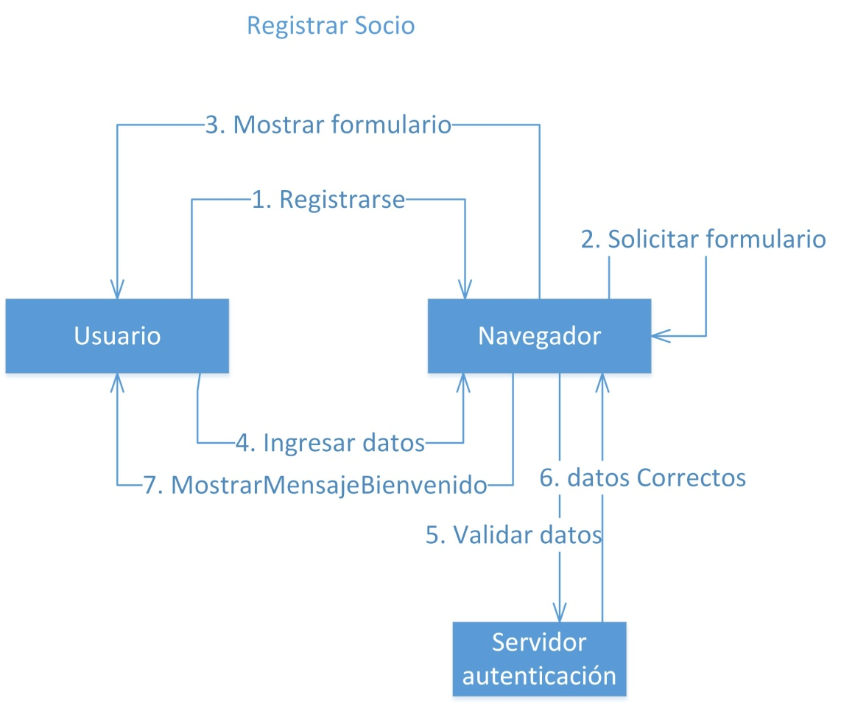

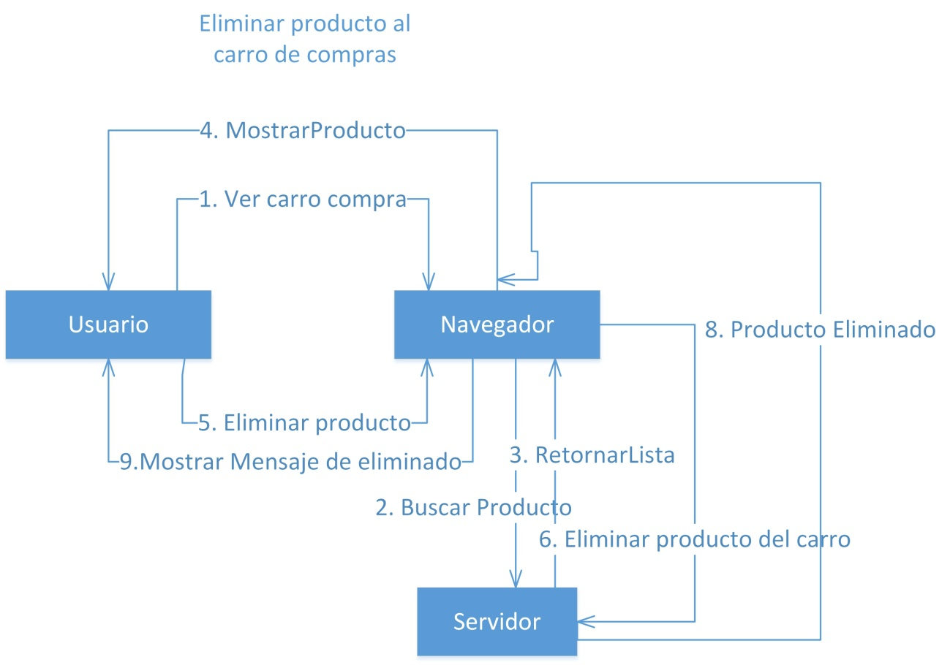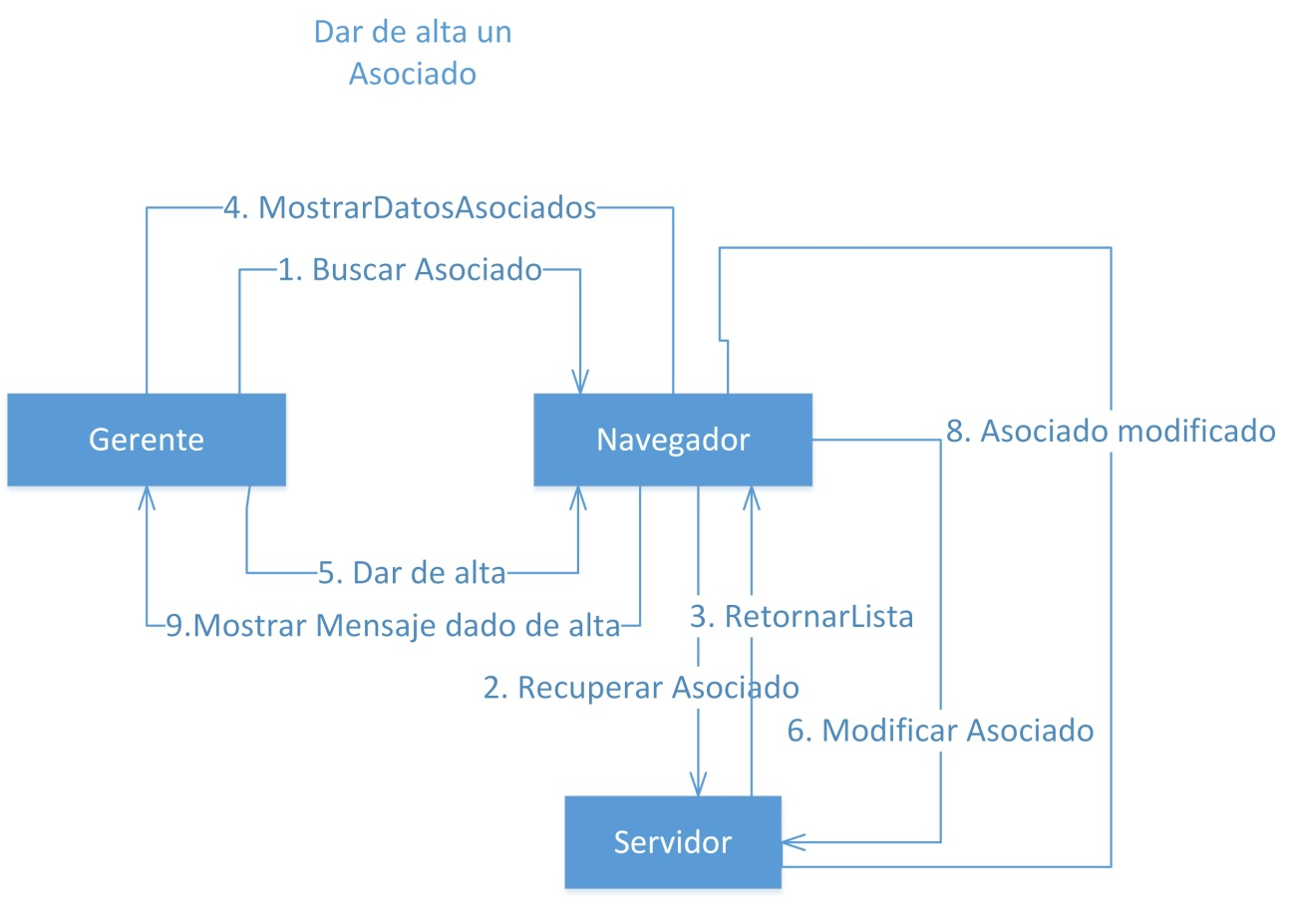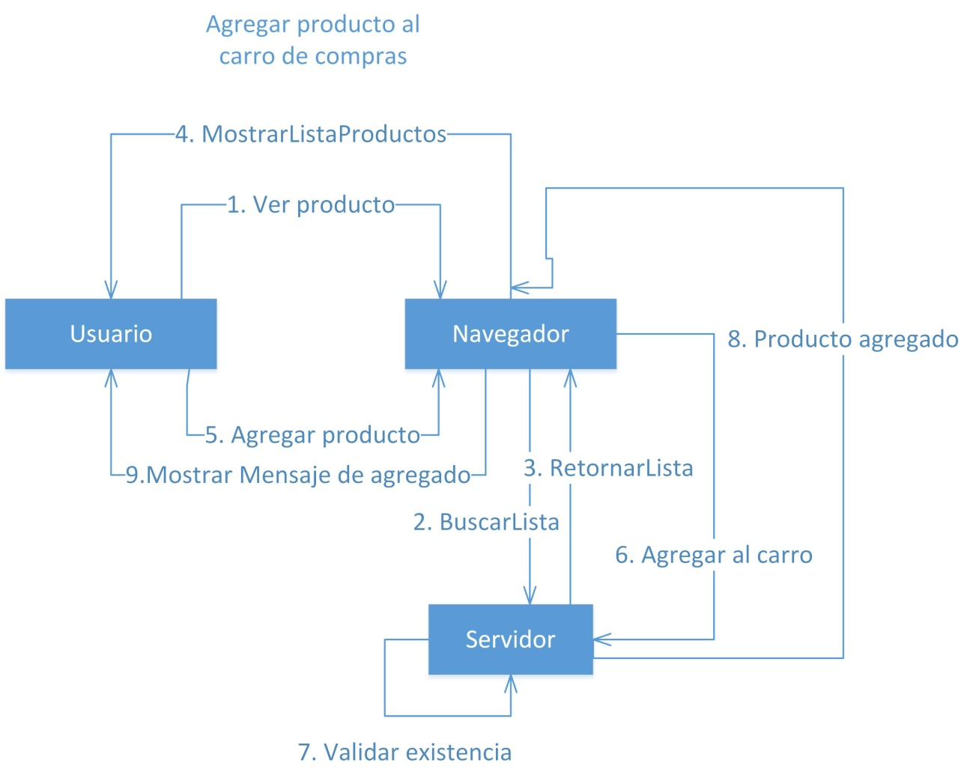

1. Diagrama de componentes

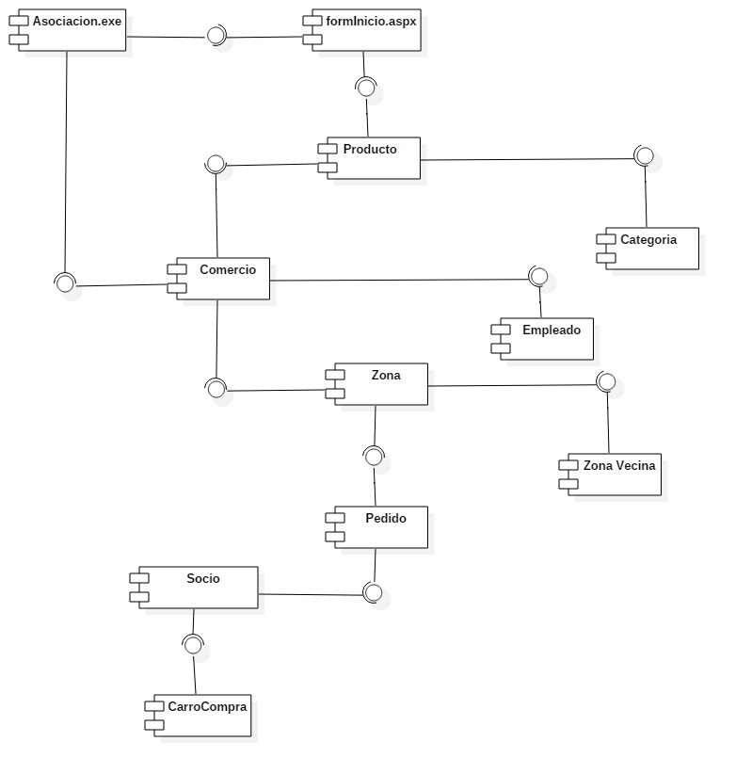

1. Diagrama de despliegue

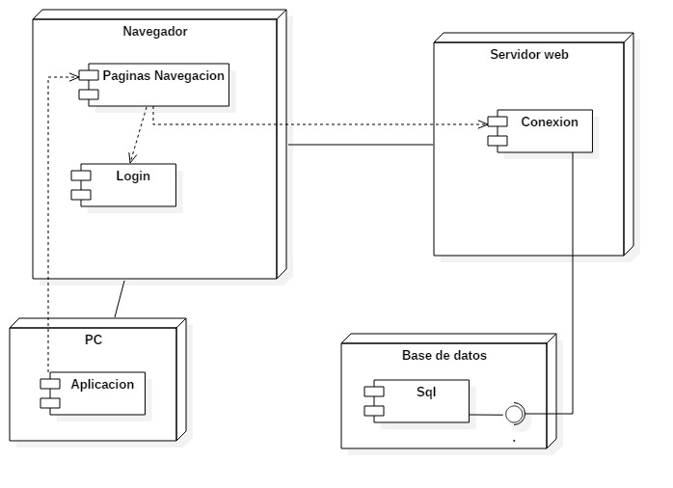

1. Diagrama Entidad Relación

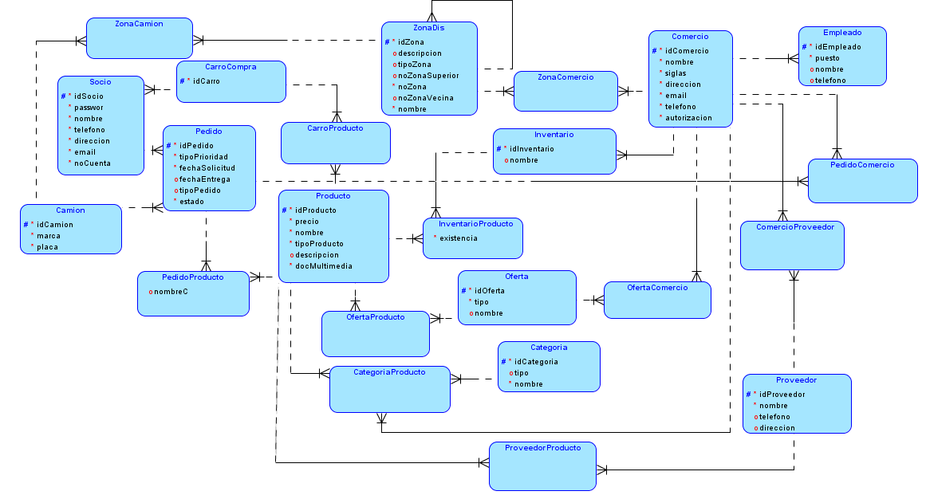

|  |  |  |  |  |  |
| --- | --- | --- | --- | --- | --- |
| Nombre | Tabla Socio | | | Código | TS01 |
| Descripción | Esta tabla almacenara los datos del socio que se registren en el sistema. | | | | |
| Relación | Un socio puede realizar uno o varios pedidos.  Un socio tiene uno o varios carros de compra. | | | | |
| Atributo | Llave primaria | Obligatorio | Tipo de dato | | |
| IdSocio | Si | Si | Integer | | |
| Passw | No | Si | Varchar | | |
| Nombre | No | Si | Varchar | | |
| Teléfono | No | Si | Varchar | | |
| Dirección | No | Si | Varchar | | |
| email | No | Si | Varchar | | |
| No.CuentaBancaria | No | Si | Varchar | | |

|  |  |  |  |  |  |
| --- | --- | --- | --- | --- | --- |
| Nombre | Tabla Zona Distribución | | | Código | TZD02 |
| Descripción | Esta tabla almacenara los datos de cada zona creada. | | | | |
| Relación | Una zona de distribución puede tener uno o varias zonas.  Una zona de distribución tiene uno o varios comercios. | | | | |
| Atributo | Llave primaria | Obligatorio | Tipo de dato | | |
| IdZona | Si | Si | Integer | | |
| tipoZona | No | No | Varchar | | |
| noZonaSuperior | No | No | Integer | | |
| noZona | No | No | Integer | | |
| Nombre | No | No | Varchar | | |
| zonaVecina | No | No | Integer | | |
| Descripcion | No | No | Varchar | | |

|  |  |  |  |  |  |
| --- | --- | --- | --- | --- | --- |
| Nombre | Tabla Comercio | | | Código | TC03 |
| Descripción | En esta tabla almacenara los datos de un comercio. | | | | |
| Relación | Un comercio puede estar en una o varias zonas de distribución.  Un comercio tiene uno o varias variaciones.  Un comercio realiza uno o varios inventarios.  Un comercio tiene uno o varios empleados.  Un comercio tiene uno o varios proveedores.  Un comercio tiene uno o varias categorías.  Un comercio tiene uno o varios catálogos. | | | | |
| Atributo | Llave primaria | Obligatorio | Tipo de dato | | |
| idComercio | Si | Si | Int | | |
| Nombre | No | Si | Varchar | | |
| Siglas | No | Si | Varchar | | |
| Dirección | No | Si | Varchar | | |
| Email | No | Si | Varchar | | |
| Teléfono | No | Si | Varchar | | |

|  |  |  |  |  |  |
| --- | --- | --- | --- | --- | --- |
| Nombre | Tabla Inventario | | | Código | TI05 |
| Descripción | En esta tabla almacenara los datos de cada inventario que se realiza donde se le pedirá el nombre del trabajador que realiza el inventario. | | | | |
| Relación | Un inventario tiene uno o varios productos. | | | | |
| Atributo | Llave primaria | Obligatorio | Tipo de dato | | |
| idInventario | Si | Si | Int | | |
| Fecha | No | Si | Date | | |
| tipoInventario | No | Si | Varchar | | |
| Nombre | No | Si | Varchar | | |

|  |  |  |  |  |  |
| --- | --- | --- | --- | --- | --- |
| Nombre | Tabla Producto | | | Código | TP07 |
| Descripción | En esta tabla almacenara de los productos que hay en existencia. | | | | |
| Relación | Un producto está en una o varias categorías.  Un producto puede estar en uno o varios carros de compra.  Un producto puede estar en uno o varios proveedores.  Un producto puede tener uno o varias ofertas.  Un producto está asociado en uno o varios inventarios.  Un producto puede en uno o varios pedidos.  Un producto tiene uno o varias ofertas.  Un producto tiene uno o varios documentos multimedia | | | | |
| Atributo | Llave primaria | Obligatorio | Tipo de dato | | |
| idProducto | Si | Si | Int | | |
| Nombre | No | Si | Varchar | | |
| Precio | No | Si | Double | | |
| Descripción | No | No | Varchar | | |
| TipoProducto | No | SI | Varchar | | |
| TipoMoneda | No | No | Varchar | | |
| Existencia | No | Si | Int | | |

|  |  |  |  |  |  |
| --- | --- | --- | --- | --- | --- |
| Nombre | Tabla Pedido | | | Código | TP08 |
| Descripción | En esta tabla almacenara los pedidos que realiza el cliente. | | | | |
| Relación | Un pedido tiene uno o varios productos. | | | | |
| Atributo | Llave primaria | Obligatorio | Tipo de dato | | |
| IdPedido | Si | Si | Integer | | |
| tipoPrioridad | No | Si | Varchar | | |
| fechaSolicitud | No | Si | Date | | |
| fechaEntrega | No | No | Date | | |
| tipoPedido | No | Si | Varchar | | |

|  |  |  |  |  |  |
| --- | --- | --- | --- | --- | --- |
| Nombre | Tabla Camión | | | Código | TC11 |
| Descripción | En esta tabla almacenara los datos de un camión. | | | | |
| Relación | Un cliente puede realizar uno o varios pedidos | | | | |
| Atributo | Llave primaria | Obligatorio | Tipo de dato | | |
| Marca | No | Si | Varchar | | |
| Placa | No | Si | Varchar | | |
| Tipo | No | Si | Varchar | | |
| idCamion | Si | Si | Int | | |

|  |  |  |  |  |  |
| --- | --- | --- | --- | --- | --- |
| Nombre | Tabla Proveedor | | | Código | TP12 |
| Descripción | En esta tabla almacenara los proveedores con que se relaciona el comercio y el centro comercial. | | | | |
| Relación | Un proveedor puede abastecer con uno o varios productos. | | | | |
| Atributo | Llave primaria | Obligatorio | Tipo de dato | | |
| idProveedor | Si | Si | Int | | |
| Nombre | No | Si | Varchar | | |
| Teléfono | No | Si | Varchar | | |
| Dirección | No | Si | Varchar | | |

|  |  |  |  |  |  |
| --- | --- | --- | --- | --- | --- |
| Nombre | Tabla Categoría | | | Código | TC14 |
| Descripción | En esta tabla almacenara las categorías que tiene un catalogo. | | | | |
| Relación | Una categoría tiene uno o varios productos. | | | | |
| Atributo | Llave primaria | Obligatorio | Tipo de dato | | |
| idCategoría | Si | Si | Int | | |
| Tipo | No | Si | Varchar | | |
| Nombre | No | Si | Varchar | | |

|  |  |  |  |  |  |
| --- | --- | --- | --- | --- | --- |
| Nombre | Tabla Oferta | | | Código | TO15 |
| Descripción | En esta tabla almacenara las ofertas que ha tenido un producto. | | | | |
| Relación | Una oferta lo puede tener uno o varios productos. | | | | |
| Atributo | Llave primaria | Obligatorio | Tipo de dato | | |
| idOferta | Si | Si | Int | | |
| Tipo | No | Si | Varchar | | |
| Nombre | No | No | Varchar | | |

|  |  |  |  |  |  |
| --- | --- | --- | --- | --- | --- |
| Nombre | Tabla Empleado | | | Código | TE17 |
| Descripción | En esta tabla almacenara los empleados que tiene la asociación. | | | | |
| Relación | Uno o varios empleados pueden trabajar en un comercio.  Uno o varios empleados trabajan en un centro comercial.  Uno o varios empleados trabajan en el centro de distribución. | | | | |
| Atributo | Llave primaria | Obligatorio | Tipo de dato | | |
| Dpi | Si | Si | Integer | | |
| Nombre | No | Si | Varchar | | |
| Teléfono | No | Si | Varchar | | |
| Puesto | No | Si | Varchar | | |

|  |  |  |  |  |  |
| --- | --- | --- | --- | --- | --- |
| Nombre | Tabla ZonaComercio | | | Código | TDZC19 |
| Descripción | En esta tabla se relaciona la entidad zona y comercio. | | | | |
| Relación | Un comercio tiene uno o varios detalleZonaComercio.  Una zona de distribución tiene uno o varios detalleZonaComercio | | | | |
| Atributo | Llave primaria | Obligatorio | Tipo de dato | | |
| idZona | Si | Si | Int | | |
| idComercio | Si | Si | Int | | |

|  |  |  |  |  |  |
| --- | --- | --- | --- | --- | --- |
| Nombre | Tabla PedidoProducto | | | Código | TDPP21 |
| Descripción | Como un pedido puede tener uno o varios productos o un producto puede estar contenida en varios pedidos entonces se crea una tabla intermedia Estas entidades puedan almacenar uno o varios detalles. | | | | |
| Atributo | Llave primaria | Obligatorio | Tipo de dato | | |
| idProducto | Si | Si | Int | | |
| idPedido | Si | Si | Int | | |

|  |  |  |  |  |  |
| --- | --- | --- | --- | --- | --- |
| Nombre | Tabla InventarioProducto | | | Código | TDIP22 |
| Descripción | En esta tabla contiene la relación de muchos a muchos de las tablas de inventario y de productos. Entonces en la tabla inventario tendrá uno o muchos detalles y el producto puede estar en uno o muchos inventarios. | | | | |
| Atributo | Llave primaria | Obligatorio | Tipo de dato | | |
| idProducto | Si | Si | Int | | |
| idPedido | Si | Si | Int | | |

|  |  |  |  |  |  |
| --- | --- | --- | --- | --- | --- |
| Nombre | Tabla CategoriaProducto | | | Código | TDCP23 |
| Descripción | La tabla relaciona la entidad categoría y la entidad producto. Para tener un mejor control de estas tablas se creó una tabla CategoriaProducto que tendrá la información de estas dos tablas descritas. | | | | |
| Atributo | Llave primaria | Obligatorio | Tipo de dato | | |
| idProducto | Si | Si | Int | | |
| idCatalogo | Si | Si | Int | | |

|  |  |  |  |  |  |
| --- | --- | --- | --- | --- | --- |
| Nombre | Tabla CarroProducto | | | Código | TDCP24 |
| Descripción | La entidad de carro puede tener uno o varios productos y la entidad producto puede estar en uno o varias carretillas. | | | | |
| Atributo | Llave primaria | Obligatorio | Tipo de dato | | |
| idProducto | Si | Si | Int | | |
| idCarrito | Si | Si | Int | | |

|  |  |  |  |  |  |
| --- | --- | --- | --- | --- | --- |
| Nombre | Tabla ProveedorProducto | | | Código | TDPP25 |
| Descripción | Para llevar un buen manejo de las tablas se creó la tabla proveedorProducto que relaciona a uno o varios proveedores con uno o varios productos. | | | | |
| Atributo | Llave primaria | Obligatorio | Tipo de dato | | |
| idProducto | Si | Si | Int | | |
| idProveedor | Si | Si | Int | | |

|  |  |  |  |  |  |
| --- | --- | --- | --- | --- | --- |
| Nombre | Tabla ZonaCamion | | | Código | TDPP26 |
| Descripción | Para llevar un buen manejo de las tablas se creó la tabla ZonaCamion que relaciona a uno o varios camiones con uno o varios zonas. | | | | |
| Atributo | Llave primaria | Obligatorio | Tipo de dato | | |
| idZona | Si | Si | Integer | | |
| idCamion | Si | Si | Integer | | |

|  |  |  |  |  |  |
| --- | --- | --- | --- | --- | --- |
| Nombre | Tabla CarroCompra | | | Código | TDPP27 |
| Descripción | Un socio tiene un carro de compra pero un carro de compra es creado por varios usuarios | | | | |
| Atributo | Llave primaria | Obligatorio | Tipo de dato | | |
| idCarro | Si | Si | Integer | | |

|  |  |  |  |  |  |
| --- | --- | --- | --- | --- | --- |
| Nombre | Tabla OfertaProducto | | | Código | TDPP28 |
| Descripción | Para llevar un buen manejo de las tablas se creó la tabla OfertaProducto que relaciona a uno o varios ofertas con uno o varios productos. | | | | |
| Atributo | Llave primaria | Obligatorio | Tipo de dato | | |
| idOferta | Si | Si | Integer | | |
| idProducto | Si | Si | Integer | | |

|  |  |  |  |  |  |
| --- | --- | --- | --- | --- | --- |
| Nombre | Tabla OfertaComercio | | | Código | TDPP29 |
| Descripción | Para llevar un buen manejo de las tablas se creó la tabla OfertaComercio que relaciona a uno o varias ofertas con uno o varios comercios. | | | | |
| Atributo | Llave primaria | Obligatorio | Tipo de dato | | |
| idOferta | Si | Si | Integer | | |
| idComercio | Si | Si | Integer | | |

|  |  |  |  |  |  |
| --- | --- | --- | --- | --- | --- |
| Nombre | Tabla ComercioProveedor | | | Código | TDPP30 |
| Descripción | Para llevar un buen manejo de las tablas se creó la tabla ComercioProveedor que relaciona a uno o varios Comercios con uno o varios proveedores. | | | | |
| Atributo | Llave primaria | Obligatorio | Tipo de dato | | |
| idComercio | Si | Si | Integer | | |
| idProveedor | Si | Si | Integer | | |

|  |  |  |  |  |  |
| --- | --- | --- | --- | --- | --- |
| Nombre | Tabla PedidoComercio | | | Código | TDPP31 |
| Descripción | Para llevar un buen manejo de las tablas se creó la tabla PedidoComercio que relaciona a uno o varios comercio con uno o varios pedidos. | | | | |
| Atributo | Llave primaria | Obligatorio | Tipo de dato | | |
| idComercio | Si | Si | Integer | | |
| idPedido | Si | Si | Integer | | |

1. Esquema de la base de datos

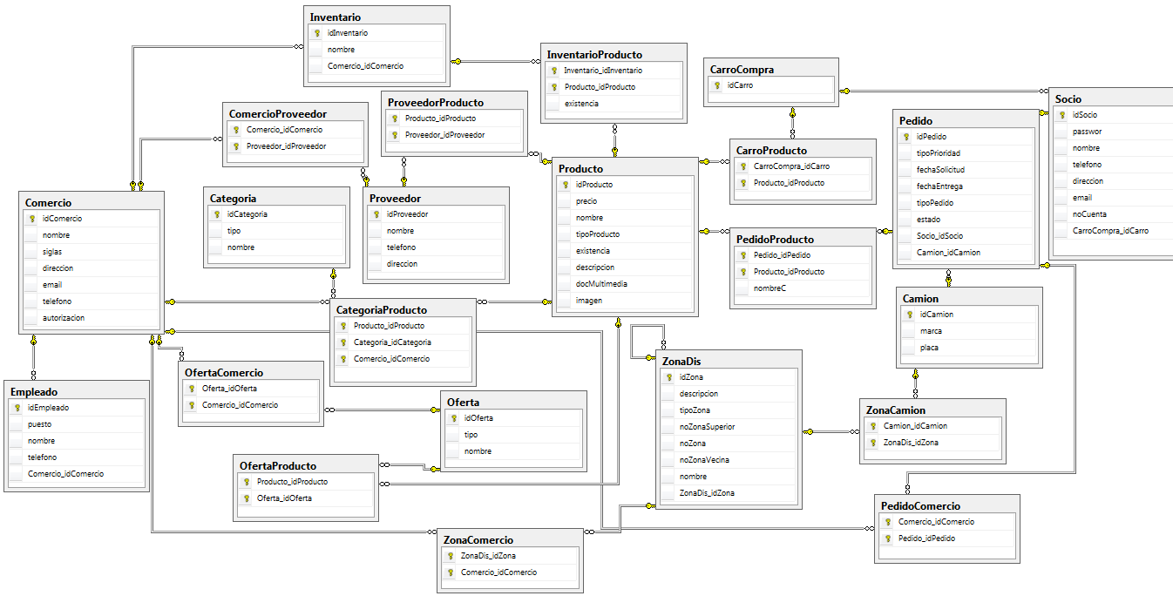

1. Arquitectura preliminar

Arquitectura de 3 capas

|  |  |  |
| --- | --- | --- |
| Capa 1 | Capa 2 | Capa 3 |
| Presentación | **Negocio** | **Datos** |
| En esta capa de presentación estarán todo lo que es interfaz gráfica donde el usuario pueda interactuar con el sistema. | En esta capa de negocio estarán las reglas que se manejaran en la aplicación, y están las clases programadas que validaran los datos que el usuario ingrese. | Se almacenara información necesaria para que la aplicación tenga un buen funcionamiento en una base de datos para mayor facilidad de almacenamiento de datos. Aquí estarán las clases que almacena información en la aplicación. |

Se utilizara la arquitectura de 3 capas para tener mayor facilidad de visibilidad de código. Para que este organizado y tener un buen control de las clases u objetos.

En la capa de presentación es donde el usuario interactúa con la aplicación y es donde tendrá todas las clases que dan funcionalidad al manejo de controladores para el sistema. En la capa de Negocio validara todo lo que el usuario realice en la capa de presentación. Y en la capa de Datos es donde tendrá almacenado toda la información del software.

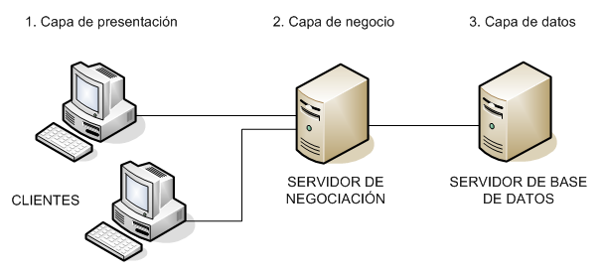

1. Secuencia de Pantallas

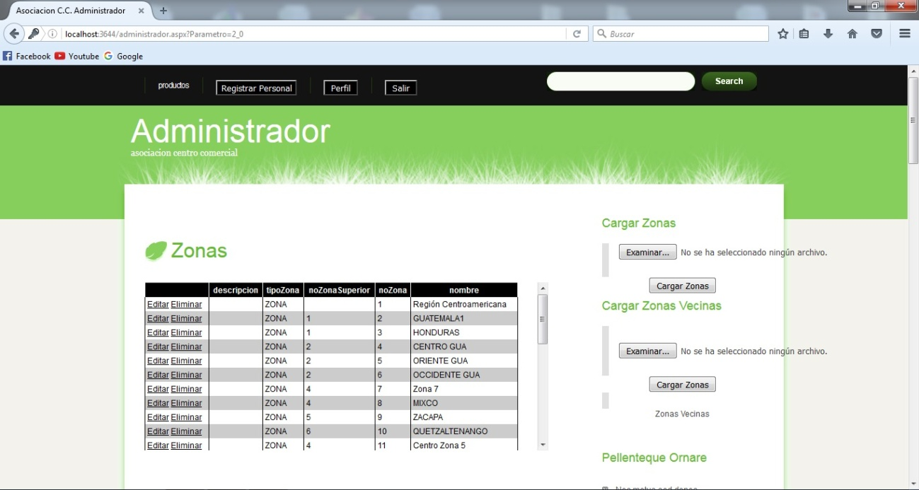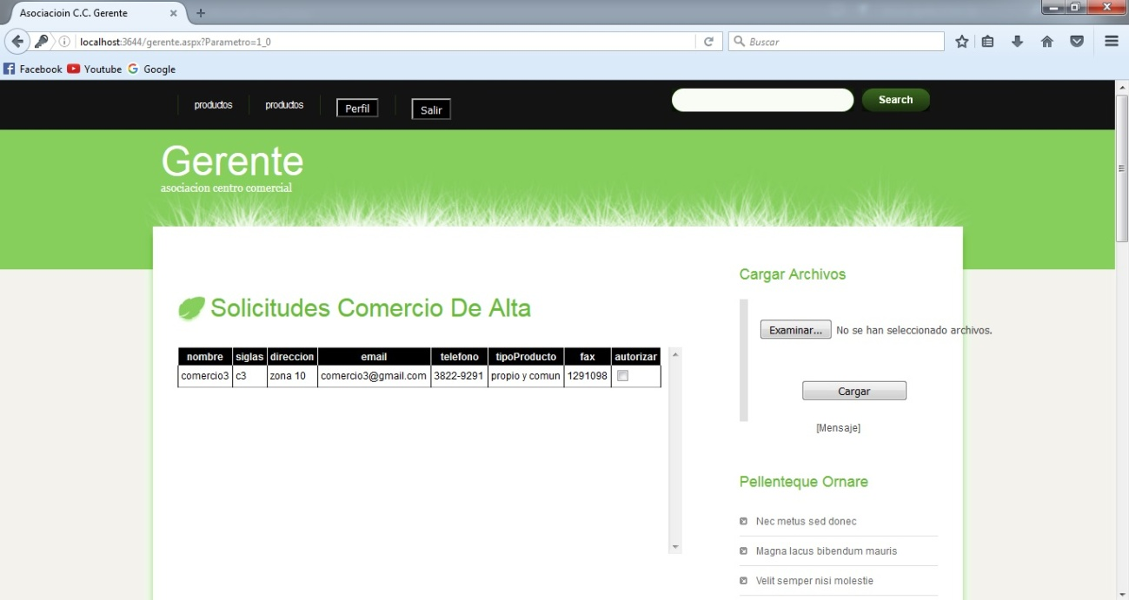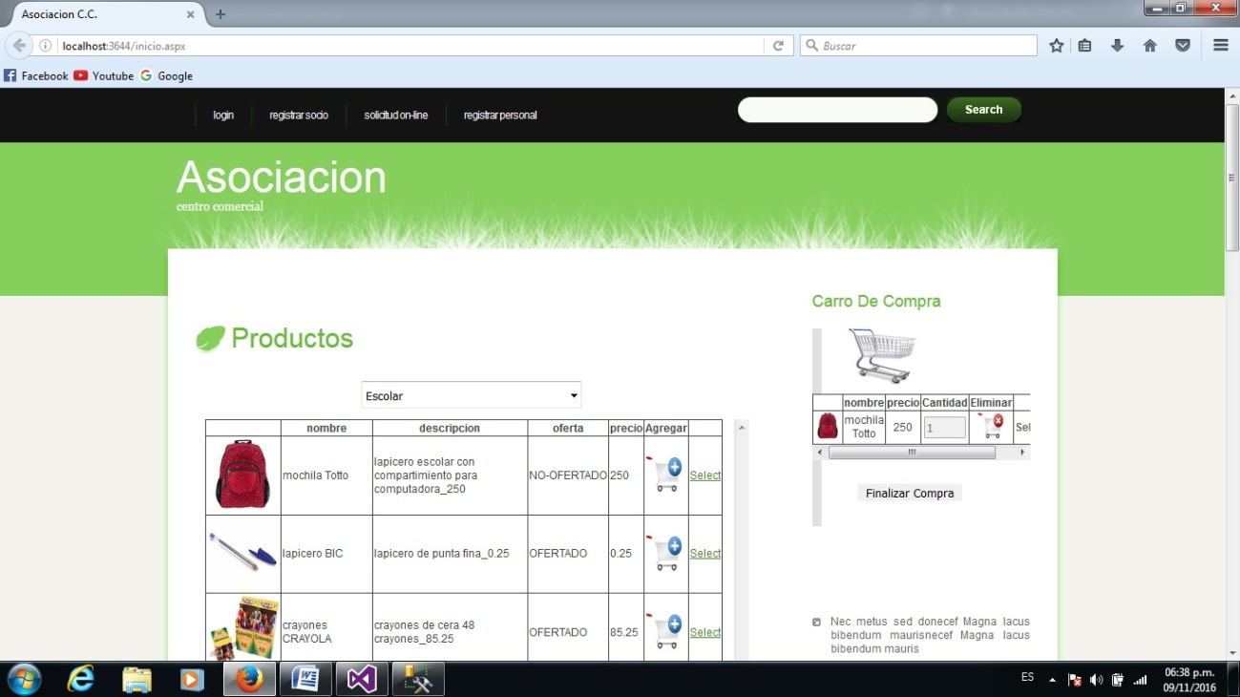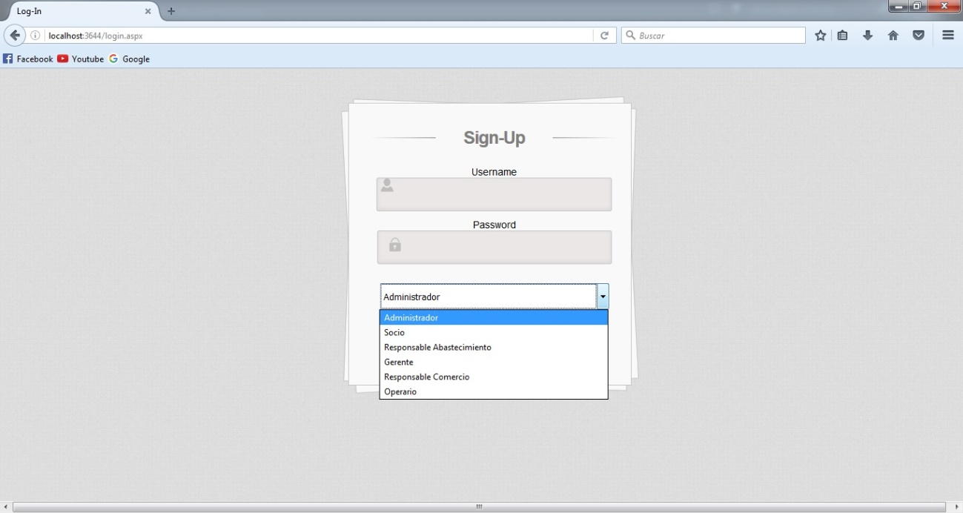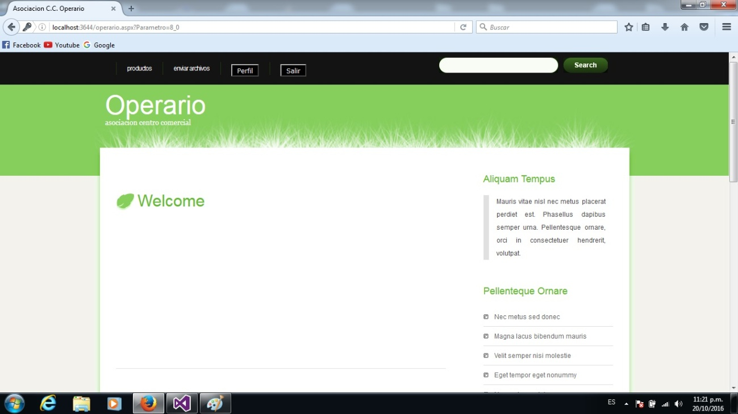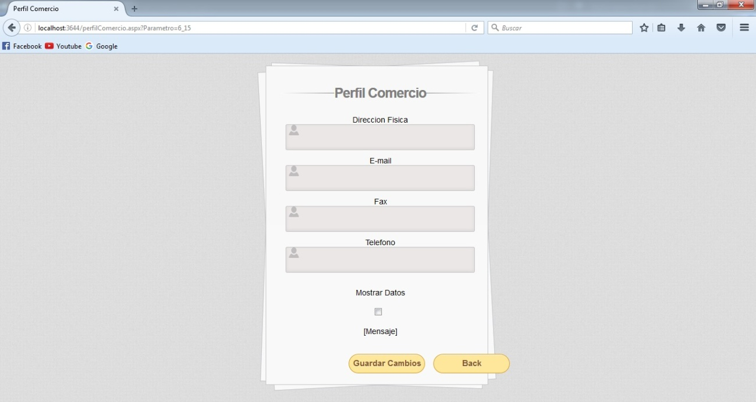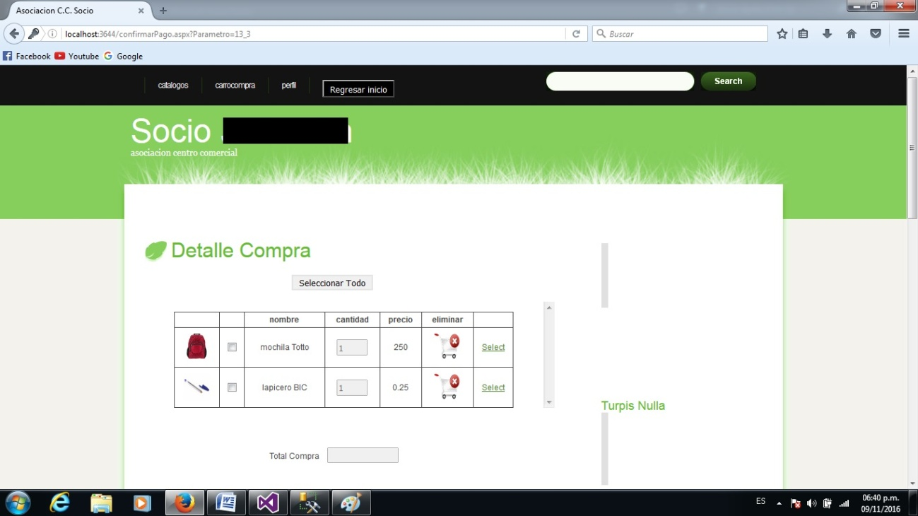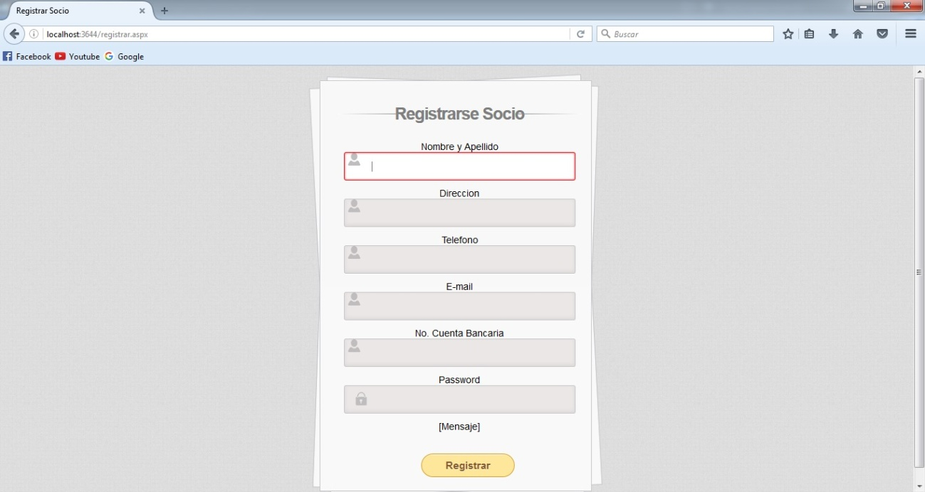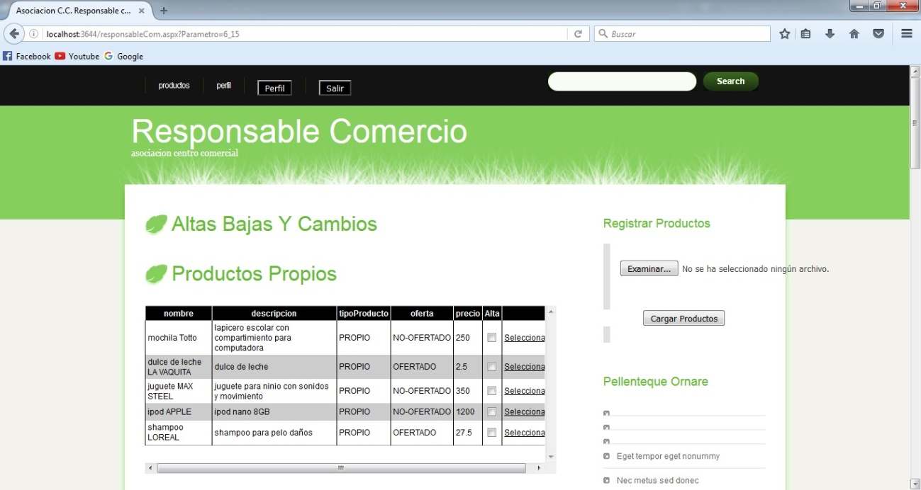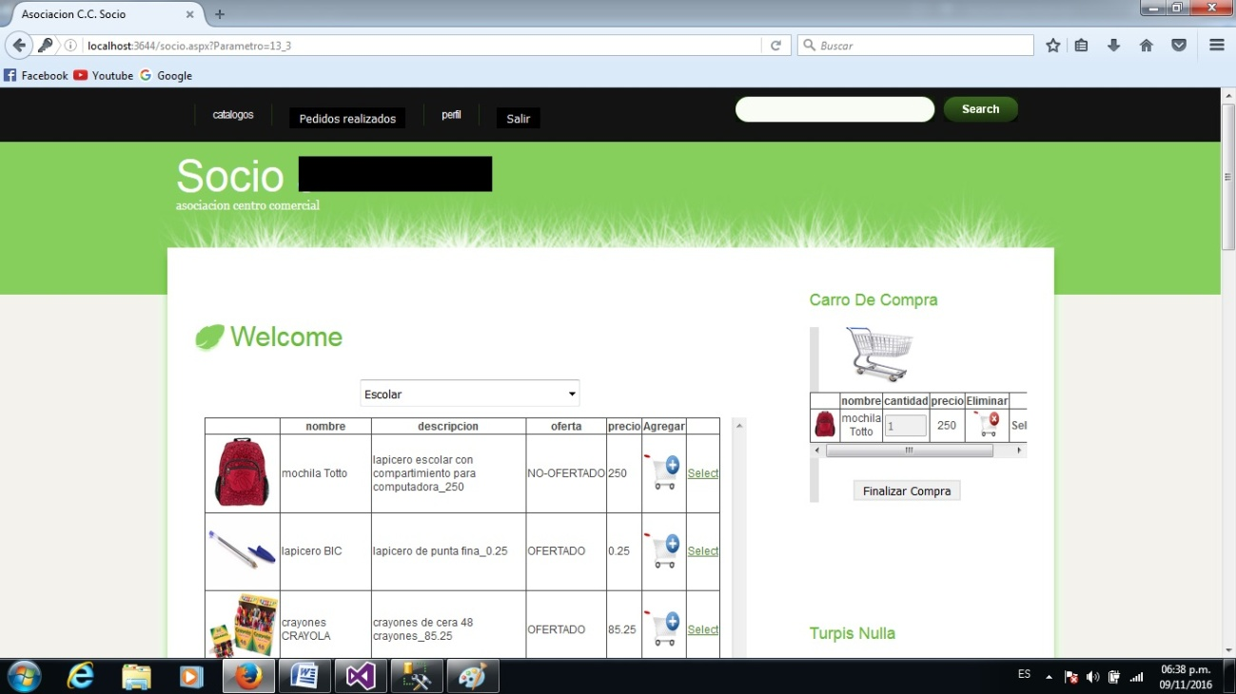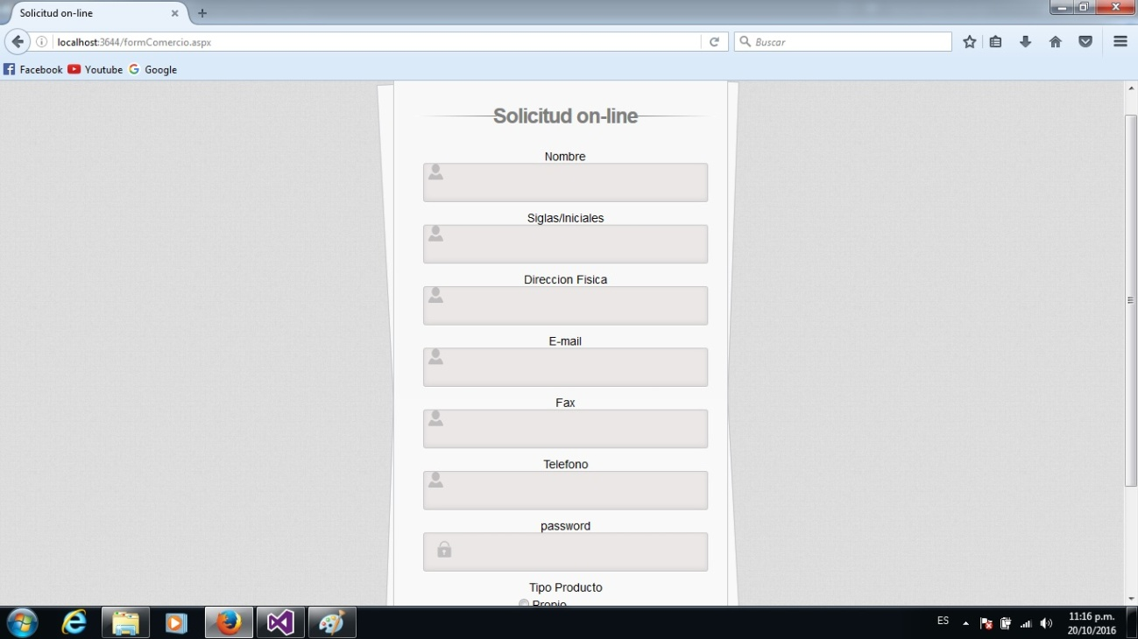

1. Planificación del proyecto

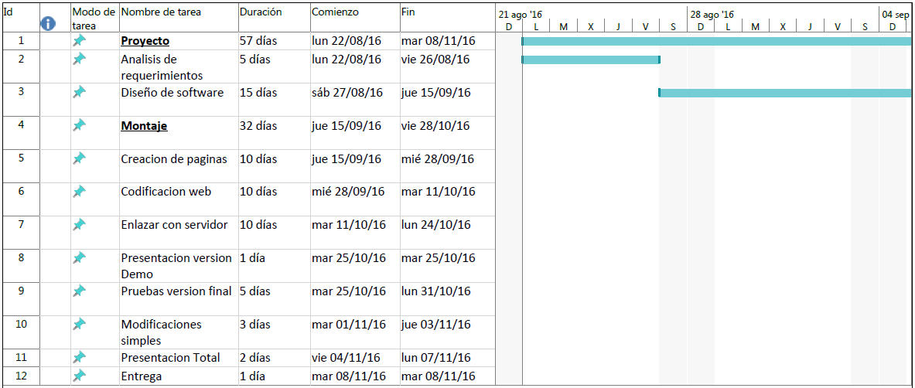

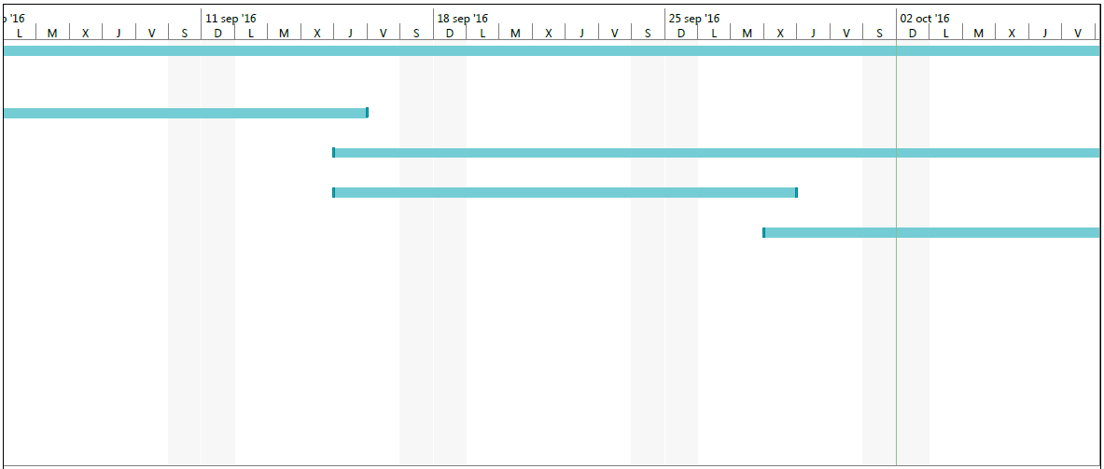

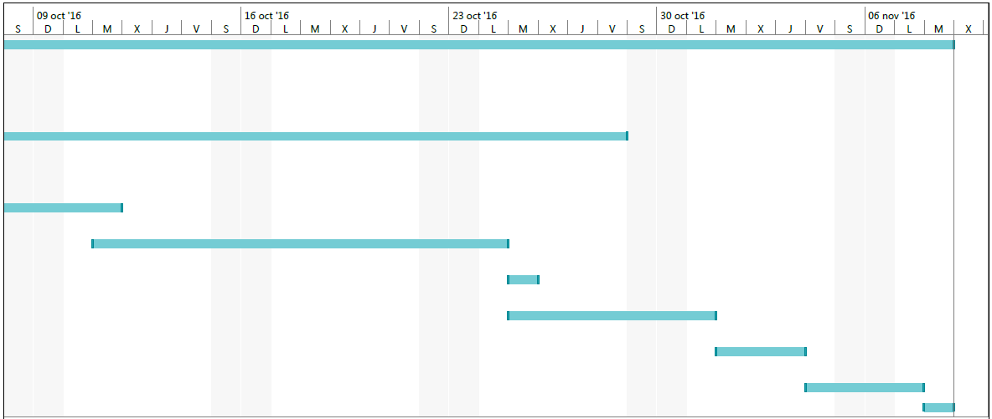

1. Glosario

**Distribución del producto:** Es la forma en que los productos son distribuidos hacia la plaza o punto de venta en donde estarán a disposición, serán ofrecidos o serán vendidos a los consumidores; así como a la selección de estas plazas o puntos de venta.

**Administrador:** Es la persona encargada de velar por el correcto almacenamiento de los datos que los usuarios proporcionen en la gestión de sus funciones de acuerdo a su rol.

**Panorama General:** Es una descripción de que funcionalidad tiene un proyecto.

**Atributos del sistema:** Define al sistema tal como se conoce. Son requerimientos no funcionales.

**Casos de uso:** Es una descripción de los pasos o las actividades que deberán realizarse para llevar a cabo algún proceso.

**Diagrama entidad Relación:** Es un modelo de datos que permite representar cualquier abstracción, percepción y conocimiento en un sistema de información formado por un conjunto de objetos denominados entidades y relaciones, incorporando una representación visual conocida como diagrama entidad-relación.

**Varchar:** Es un tipo de dato de cadenas de longitud fija o longitud variable.

**Integer:** Es un tipo de dato que almacena como enteros de 32 bits

**Socio:** Persona que pertenece a una agrupación o asociación.

**Asociado:** Persona que forma parte de una asociación.

**Comerciante:** Persona que es propietaria de un establecimiento comercial.

**Comercio:** Establecimiento donde se venden productos.

**Login:** es el proceso mediante el cual se controla el acceso individual a un sistema informático mediante la identificación del usuario utilizando credenciales provistas por el usuario.

**Solicitud:** Documento en el que se solicita formalmente algo.

**Esquema:** Representación mental o simbólica de una cosa material o inmaterial o de un proceso en la que aparecen relacionadas de forma lógica sus líneas o rasgos esenciales.

**Estados:** Situación o modo de estar de una persona o cosa, en especial la situación temporal de las personas o cosas cuya condición está sujeta a cambios.

**Sql:** es un lenguaje de programación estándar e interactiva para la obtención de información desde una base de datos y para actualizarla.

**Responsable:** Que es consciente de sus obligaciones y actúa conforme a ellas.

**Operario:** Persona que tiene un oficio de tipo manual o que requiere esfuerzo físico, en especial si maneja una máquina en una fábrica o taller.

**Gerente:** Persona que por oficio se encarga de dirigir, gestionar o administrar una sociedad, empresa u otra entidad.

**Producto Propio:** cuando no exista ningún registro igual en el catalogo general de productos del centro comercial virtual.

**Carro Compra:** es una aplicación utilizada en los sitios de ventas online o e-commerce, donde los clientes van cargando los productos que desean adquirir.